Національний технічний університет України
«Київський політехнічний інститут
імені Ігоря Сікорського»
Інженерно-хімічний факультет
(повна назва інституту/факультету)
Кафедра технічних та програмних засобів автоматизації
^{(повна назва кафедри)}

«На правах рукопису»  УДК ______________ | «До захисту допущено»  Завідувач кафедри  ______ Анатолій ЖУЧЕНКО  “___”_____________20__ р.

Магістерська дисертація
на здобуття ступеня магістра
за освітньо-професійною програмою «Технічні та програмні засоби автоматизації»
зі спеціальності 151 – Автоматизація та комп’ютерно-інтегровані технології
^{(код і назва)}
на тему: Автоматизації процесу балансування на базі робота-балансира

Виконав (-ла): студент (-ка) __2__ курсу, групи ___ЛА-11мп______
^{(шифр групи)}
________________Пряхін Владислав Дмитрович
^{(прізвище, ім’я, по батькові)}
Керівник доктор філософії, асистент Коротинський Антон Петрович
(посада, науковий ступінь, вчене звання, прізвище, ім’я, по батькові)
Консультант
^{(назва розділу)} (науковий ступінь, вчене звання, прізвище, ім’я, по батькові)
Рецензент к.т.н., ст. викладач Гайдай Сергій Сергійович
(посада, науковий ступінь, вчене звання, науковий ступінь, прізвище, ім’я, по батькові)

Засвідчую, що у цій магістерській дисертації немає запозичень з праць інших авторів без відповідних посилань.
Студент _____________

Київ – 2022 року
Національний технічний університет України
«Київський політехнічний інститут
імені Ігоря Сікорського»
Інженерно-хімічний факультет
(повна назва інституту/факультету)
Кафедра технічних та програмних засобів автоматизації
^{(повна назва кафедри)}

«На правах рукопису»  УДК ______________ | «До захисту допущено»  Завідувач кафедри  ______ Анатолій ЖУЧЕНКО  “___”_____________20__ р.

Магістерська дисертація
на здобуття ступеня магістра
за освітньо-науковою програмою «Технічні та програмні засоби автоматизації»
зі спеціальності 151 – Автоматизація та комп’ютерно-інтегровані технології
^{(код і назва)}
на тему: Автоматизації процесу балансування на базі робота-балансира

Виконав (-ла): студент (-ка) __2__ курсу, групи __ЛА-11мп_______
^{(шифр групи)}

^{(прізвище, ім’я, по батькові)}
Керівник доктор філософії, асистент Коротинський Антон Петрович
(посада, науковий ступінь, вчене звання, прізвище, ім’я, по батькові)
Консультант
^{(назва розділу)} (науковий ступінь, вчене звання, прізвище, ім’я, по батькові)
Рецензент к.т.н., ст. викладач Гайдай Сергій Сергійович
(посада, науковий ступінь, вчене звання, науковий ступінь, прізвище, ім’я, по батькові)

Засвідчую, що у цій магістерській дисертації немає запозичень з праць інших авторів без відповідних посилань.
Студент _____________

Київ – 2022 року

Національний технічний університет України
«Київський політехнічний інститут імені Ігоря Сікорського»

Інженерно-хімічний факультет
^{(повна назва)}
Кафедра технічних та програмних засобів автоматизації
^{(повна назва)}
Рівень вищої освіти – другий (магістерський)
Спеціальність 151- Автоматизація та комп’ютерно-інтегровані технології

Освітньо-професійна програма «Технічні та програмні засоби автоматизації»

ЗАТВЕРДЖУЮ
Завідувач кафедри
_______ Анатолій ЖУЧЕНКО

«___»_____________20__ р.

ЗАВДАННЯ
на магістерську дисертацію студенту
Пряхіну Владиславу Дмитровичу
^{(прізвище, ім’я, по батькові)}
1. Тема дисертації Автоматизації процесу балансування на базі робота-балансира

,
науковий керівник дисертації Коротинський Антон Петрович, доктор філософії ,
(прізвище, ім’я, по батькові, науковий ступінь, вчене звання)
затверджені наказом по університету від « 09 »_листопада____ 2022 р. №_ №4119- с___
2. Термін подання студентом дисертації 21 грудня 2022р
3. Об’єкт дослідження двоколісний робот-балансир

4. Вихідні дані система керування має забезпечувати компенсацію відхилення не менше 30°;
параметри які підлягають керуванню: кут відхилення від вертикального положення.

5. Перелік завдань, які потрібно розробити розглянути існуючі конструкції колісних роботів; розглянути типи коліс колісних роботів; проаналізувати теоретичні основи і принцип управління двоколісним роботом-балансиром; розглянути сферу застосування і практичне застосування двоколісних роботів-балансирів; розробити креслення, обрати необхідні компоненти для реалізації системи керування, проаналізувати їх характеристики; розробити математичну модель досліджуваного об’єкту; отримати перехідні характеристики за каналами керування; синтезувати систему керування і забезпечити мінімально необхідне завдання керування (компенсація відхилення не менше 30° від початкового положення.

6. Орієнтовний перелік графічного ( ілюстративного )матеріалу схема автоматизації; комутаційна електрична схема;

7. Орієнтовний перелік публікацій

8. Консультанти розділів дисертації∗
Розділ | Прізвище, ініціали та посада  консультанта | Підпис, дата
Розділ | Прізвище, ініціали та посада  консультанта | завдання  видав | завдання  прийняв
9. Дата видачі завдання
Календарний план
№ з/п | Назва етапів виконання  магістерської дисертації | Термін виконання етапів магістерської дисертації | Примітка
1 | Аналіз існуючих конструкцій колісних роботів | 01.09.2022 р.
2 | Аналіз теоретичних основ і принципу управління двоколісним роботом-балансиром | 15.09.2022 р.
3 | Розробка креслень, аналіз і вибір необхідних технічних компонентів | 30.09.2022 р.
4 | Розроблення математичної моделі досліджуваного об’єкту | 15.10.2022 р.
5 | Отримання перехідних характеристик за каналами керування | 30.10.2022 р.
6 | Синтез системи керування | 15.11.2022 р.
7 | Розробка стартапу | 01.12.2022 р.

Студент Владислав, ПРЯХІН

Науковий керівник дисертації Антон, КОРОТИНСЬКИЙ

РЕФЕРАТ
Магістерська дисертація має тему «Автоматизації процесу балансування на базі робота-балансира» містить пояснювальну записку об’ємом 57 сторінок, 53 малюнків, 5 таблиць, 7 літературних джерел.
У розділах пояснювальної записки виконано існуючих колісних роботів; спроектовано функціональну систему автоматизації; розроблено електричну комутаційну схем; проаналізовано та розроблено математичну модель; розроблено систему керування з ПІД та адаптивним регулятором; розроблено стартап-проект.
Об’єкт дослідження – двоколісний самобалансуючий робот.
Предмет дослідження – управління балансуванням робота-балансира.

КЛЮЧОВІ СЛОВА: робот-балансир, самобалансуючий робот, перевернутий маятник, об’єкт керування, перехідні процеси, регулятор, ПІД-регулятор, адаптивний регулятор, MatLab, Simulink, PidTune, стартап-проект.
ABSTRACT
The topic of the master's thesis is "Automation of the balancing process based on a robot-balancer" consists of a 57-page explanatory note, 53 manuscripts, 5 tables, 7 references.
In the sections of the explanatory note, existing wheel robots are performed; a functional automation system was designed; an electric switching circuit was developed; analyzed and developed a mathematical model; a control system with PID and an adaptive regulator was developed; a startup project was developed.
The object of research is a two-wheeled self-balancing robot.
The subject of the research is balancing control of the balancer robot.
KEY WORDS: balancing robot, self-balancing robot, inverted pendulum, control object, transients, controller, PID controller, adaptive controller, MatLab, Simulink, PidTune, startup project.

ЗМІСТ
ВСТУП 3
1. ПЕРЕДПРОЄКТНИЙ АНАЛІЗ ТЕХНОЛОГІЧНОГО ПРОЦЕСУ БАЛАНСУВАННЯ НА БАЗІ БАЛАНСУЮЧОГО РОБОТА 4
1.1. Одноколісні роботи. 5
1.2. Двоколісні роботи. 6
1.3. Триколісні роботи. 9
1.3.1. Триколісний робот із двоколісним диференціальним приводом. 9
1.3.2. Триколісний робот із синхронним приводом. 11
1.3.3. Триколісний робот із фіксованими шведськими колесами. 12
1.3.4. Всенаправлений триколісний робот із незалежними поворотними колесами 14
1.3.5. Триколісний робот з двома активними поворотними та пасивним поворотним коліщатком. 16
1.4. Чотириколісні роботи 17
1.4.1. Чотириколісні роботи з двома активними незалежними рушійними і 2 пасивними поворотними колесами 17
1.4.2. Чотириколісні роботи з чотирма активними фіксованими колесами. 18
1.4.3. Чотириколісні роботи з двома активними незалежними рушійними і 2 активними поворотними колесами 20
1.5. Принцип управління двоколісними роботами-балансирами 22
1.6. Види коліс, які застосовуються в робототехніці 22
1.7. Призначення та застосування двоколісних роботів 24
1.8. Висновки до розділу 1 25
2. АВТОМАТИЗАЦІЯ ПРОЦЕСУ БАЛАНСУВАННЯ 26
2.1. Опис схеми автоматизації процесу балансування 26
2.2. Опис комутаційної схеми керування самобалансуючого робота 27
2.3. Вибір технічних засобів для реалізації системи керування 29
2.4. Розробка корпусу двоколісного самобалансуючого робота 37
2.5. Висновки до розділу 2 44
3. МАТЕМАТИЧНЕ МОДЕЛЮВАННЯ САМОБАЛАНСУЮЧОГО РОБОТА 45
3.1. Аналіз самобалансуючого робота як об’єкта математичного моделювання 45
3.2 Теоретична основа управління перевернутим маятником 46
3.3. Виведення математичної моделі самобалансуючого робота 48
3.4. Динамічні характеристики 52
3.5. Висновки до розділу 3 54
4. СИНТЕЗ СИСТЕМИ КЕРУВАННЯ 55
4.1. Синтез системи керування на базі ПІД-регулятора 55
4.2. Синтез системи керування з адаптивним ПІД-регулятором 62
4.3. Висновки до розділу 4 65
5. СТАРТАП 66
Висновки 75
ДОДАТКИ 77

ВСТУП
Роботи-балансири роботи є унікальними серед усіх інших завдяки своїй здатності балансувати в заданому фіксованому положенні. Навіть якщо робот зміщується зі свого початкового положення, він запрограмований так, щоб він знову відновив своє положення. Даний тип роботів можна використовувати в сфері доставки, логістики вантажів, сфері обслуговування.
Відповідно до розвитку даної технології, постає завдання щодо підвищення здатності робота реагувати на відхилення і відновлювати потрібне положення.
Метою управління є стабілізація робота шляхом утримання його у вертикальному положенні рівноваги. Новизною цього проекту є застосування в управлінні робота адаптивного регулятора та порівняння з ПІД-регулятором

ПЕРЕДПРОЄКТНИЙ АНАЛІЗ ТЕХНОЛОГІЧНОГО ПРОЦЕСУ БАЛАНСУВАННЯ НА БАЗІ БАЛАНСУЮЧОГО РОБОТА
Роботи на колісній базі мають значну перевагу над роботами гуманоїдного типу, оскільки вони швидші, можуть легше змінювати напрямок, мають кращу стійкість у вертикальному положенні, що робить їх дуже корисними для низки застосувань.
Є багато варіантів конструкцій мобільних колісних роботів. Проблеми проектування однокорпусного мобільного робота включають в себе: вибір типів коліс, розміщення коліс, а також визначення кінематичних параметрів. Цілі проектування повинні бути визначені відповідно до цільових середовищ і завдань, а також початкових і експлуатаційних витрат на робота. Колісні роботи можуть змінювати своє положення на площині за допомогою своїх коліс. Рух колісного робота досягається легко, і його вартість досить низька, керування рухом на колесах легше. Колісні роботи є одними з найпоширеніших роботів. Одноколісні роботи, мобільні роботи-м’ячі, двоколісні роботи, триколісні роботи, чотириколісні роботи та багатоколісні роботи є прикладами колісних роботів.
Колісні роботи є найпопулярнішими на споживчому ринку. Вони мають низьку вартість і простоту. Їхня конструкція може складатися з будь-якої кількості коліс. Трьох коліс достатньо для статичного та динамічного балансу. Додаткові колеса можуть додавати балансу. Для додаткового балансу на поверхні, можуть додаватися деякі механізи, такі як підвіска, включаючи незалежну, щоб тримати всі колеса в контакті з нерівною поверхнею. Конструкція колісного робота є кращою за гуманоїдні через простий механізм пересування. Такий робот може використовувати різні методи пересування залежно від кількості коліс.
Двоколісні роботи контролюють свій курс за допомогою диференціального методу керування. Цей метод можна використовувати в триколісних і чотириколісних роботах. Окрім диференціального методу керування, триколісні роботи можуть використовувати методи керування, подібні до чотириколісних. Багатоколісні роботи здатні застосовувати як диференціальне кермування, так і методи керування, подібні до керування автомобілем.
Роботи на колесах є чудовими інструментами для простих завдань, таких як переміщення об’єктів з одного місця на інше, або складніших завдань, таких як збільшення радіусу дії промислових роботизованих рук. Колісні роботи – це, як правило, прості та дешеві механізми. Крім того, вони мають високу вагу, яку можна використовувати для перевезення важкого обладнання або акумуляторів, що подовжує час роботи робота.
Навідміну від звичайних колісних роботів, самобалансуючі роботи мають деякі проблеми в керування, проте, також мають і значні перевагу, в результаті чого на основі такої концепції виникло багато цікавих ідей і технічних рішень.

Одноколісні роботи.
Робот з одним колесом в основному нестійкий без динамічного контролю, в зв’язку з тис що йому постійно потрібно підтримувати баланс свого тіла. Типовий приклад – моноцикл, зображено на рисунку 1.1. Одним з варіантів конструкції одноколісного робота є використання сферичного колеса. Такий робот може опідтримувати баланс в будь яких напрямках та має деякі переваги, включаючи високу маневреність і низький опір коченню. Приклад робота зі сферичним колесом показано на рисунку 1.2. Одноколісні роботи рідко використовуються в практичних цілях, тому що потрібні додаткові механізми для їх баласування, а оцінити керування теоретичними підрахунками майже неможливо.
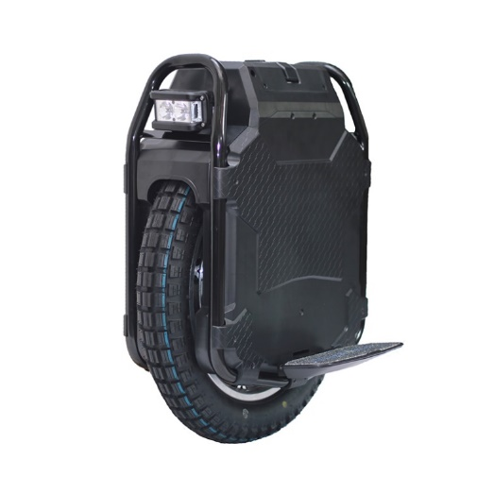
Рис. 1.1. Одноколісний робот зі звичайним колесом
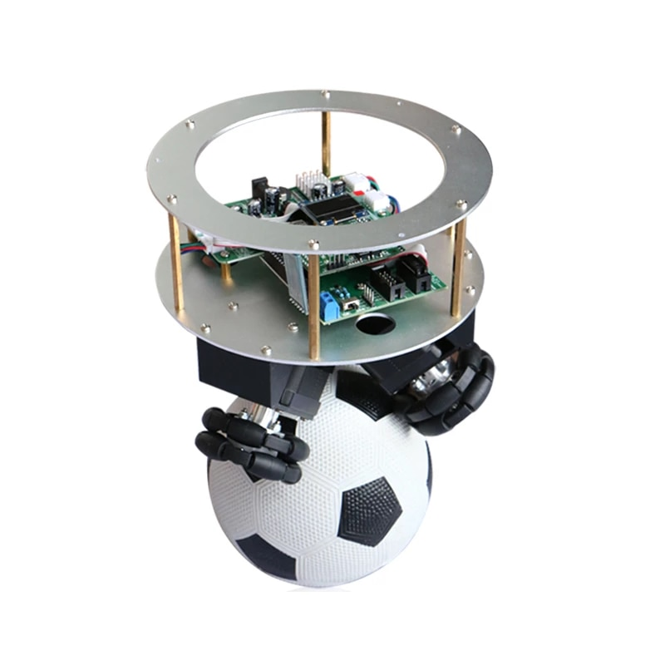
Рис. 1.2. Одноколісний робот зі сферичним колесом

Двоколісні роботи.

Розрізняють два типи двоколісних роботів – з послідовними колесами, одне з яких є поворотним, як зображено на рисунку 1.3 та з паралельними колесами, як зображено на рисунку 1.4. Оскільки динамічна стійкість в роботах з послідовними колесами (або велосипедного типу) збільшується зі зібльшенянм швидкості, балансуючий механізм не завжди є обов'язково необхідним. Перевага такого підходу полягає в тому, що ширину робота можна значно зменшити, в порівнянні з іншими. Однак, велосипедний тип використовується рідко, оскільки він не може зберігати стійке положення, коли знаходиться в нерухомій позиції.
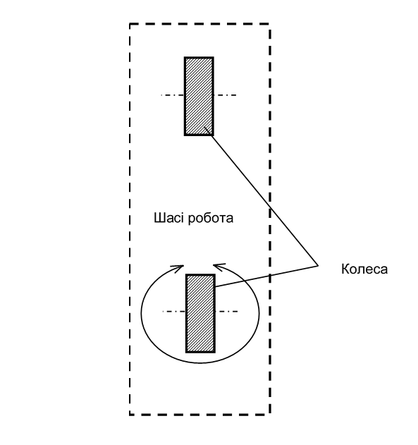
Рис. 1.3. Двоколісний робот з послідовними колесами
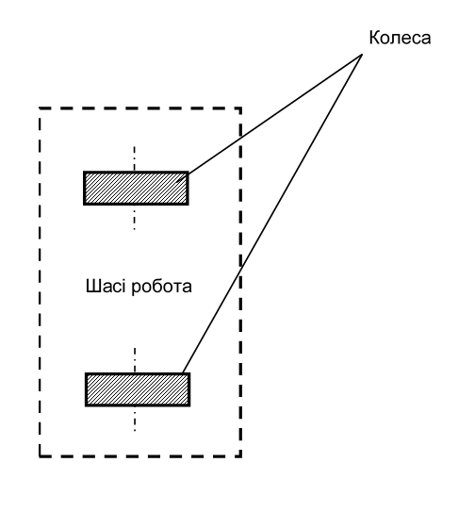
Рис. 1.4. Двоколісний робот з паралельними колесами

Один такий двоколісний робот став комерційним успіхом компанії Segway Inc. На рисунку 1.5 зображено двоколісного робота, який використовується як особистий мобільний транспортний засіб.
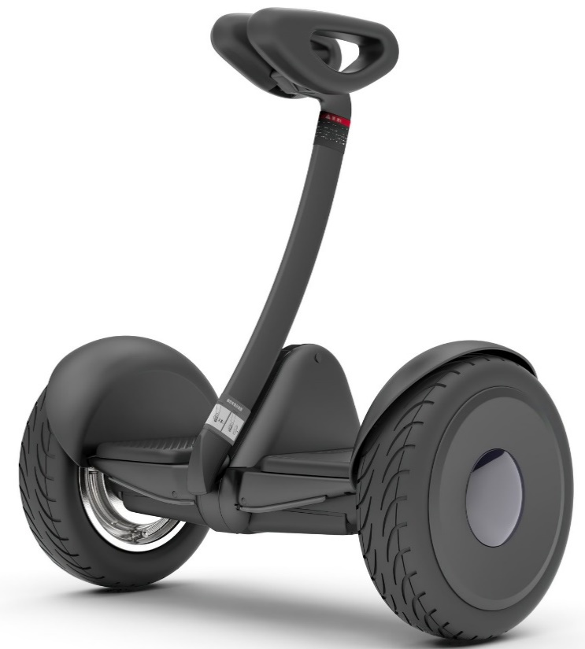
Рис. 1.5. Двоколісний самобалансуючий робот
Двоколісні мобільні роботи здатні досягати кращої мобільності та обертання в невеликих просторах і рухатися швидше ніж роботи на іншій базі, такі як роботи-гуманоїди. З цієї причини двоколісний мобільний робот зазвичай використовується як платформа мобільного робота. Однак, щоб підтримувати рівновагу, двоколісному роботу необхідно використовувати рухи своїх коліс. Коли несподіване збурення впливає на робота, робот підтримує рівновагу рухами коліс і нахилом корпусу. Якщо збурення перевищить здатність робота реагувати, робот втратить свою стабільність. У той же час, безпечність використання робота може бути під загрозою через рухи для підтримки рівноваги. Щоб вирішити ці проблеми, може бути розроблено робота з модулем гіроскопа контролю моменту, щоб покращити баланс, мінімізуючи рух. Коли збурення застосовано до робота, воно оцінюється спостерігачем збурень, а контролер гіроскопа моменту керування компенсує збурення. Використовуючи модуль гіроскопа, робот може підтримувати рівновагу лише невеликими рухами своїх коліс. Також, досягти статичної стійкості можна за рахунок точного розміщення центру ваги на осі колес. Щоб зробити його більш стабільним, батареї, від яких вони живляться, встановлені прямо під їхніми тілами. Однак, в більшості випадків застосовують динамічний контроль балансування, який схожий на звичайну задачу керування перевернутим маятником. Розмір такого робота може бути значно меншим, у порівнянні з роботами з більшою кількістю колес.

Триколісні роботи.

Оскільки робот із трьома колесами є статично стійким і має просту конструкцію, він є одним із найпоширеніших конструкційних рішень для колісних роботів. Є велика кількість конструкцій відповідно до різних видів коліс і їх розташування.

Триколісний робот із двоколісним диференціальним приводом.

Двоколісний диференціальний привід – одна із найпоширеніших конструкцій триколісних роботів. Складається з двох активних незалежних колес і одного пасивного поворотного колеса. Такий тип конструкції показано на рисунку 1.6. Поворотне пасивне колесо також може бути виконаним у вигляді сфери.
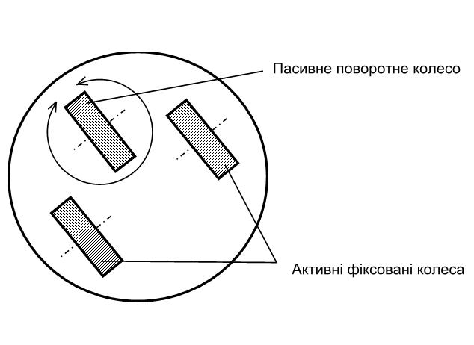
Рис. 1.6. Триколісний робот із двоколісним диференціальним приводом
Приклад робота, побудованій по зображеній вище конструкції, зображено на рисунку 1.7.
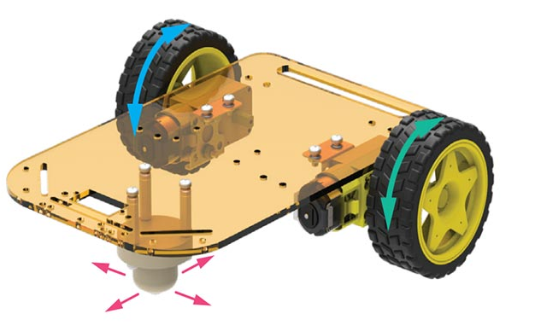
Рис. 1.7. Триколісний робот із двоколісним диференціальним приводом і сферичним поворотним колесом
Робота такої конструкції можна модифікувати до чотириколісного, додавши пасивне колесо. В такої конструкції є декілька значних переваг, серед яких можна виокремити:
- Проста механічна структура, проста кінематика модель, статична стійкість, простота розробки і низька вартість виготовлення в порівнянні з іншими колісними роботами.
- Нульовий радіус повороту. Наприклад, для циліндричного триколісного робота, простір в якому він може пройти без перешкод можна легко обчислити шляхом розширення меж між перешкодами на радіус робота.
- Легка ідентифікація систематичних похибок.
- Кінематику можна обчислити відносно простими теоретичними розрахунками, які мало відрізнятимуться від практичних.
З іншого боку, такий тип колісних роботів має певні недоліки:
- Труднощі в переміщенні по нерівних поверхнях. Коли робот проходить по нерівних поверхнях, його орієнтація і стійкість може різко порушитись, якщо одне з активних коліс втрачає контакт із поверхнею.
- Рух тільки в одній площині.

Триколісний робот із синхронним приводом.

Робота з синхронним приводом можна побудувати за допомогою центровано або не центровано орієнтованих коліс. Рульове управління і рушійні рухи кожного колеса механічно з’єднані ланцюгами або ременями, а рухи виконуються синхронно, тому орієнтація коліс завжди однакова. Кінематична модель синхронного приводу робота еквівалентна моно-колесу. Отже, всенаправленого руху, тобто, руху у будь-якому напрямку, можна досягти, керуючи орієнтацією коліс в заданому напрямку. Однак орієнтацію шасі робота не може бути змінено. Найвагоміша перевага робота з синхронним приводом полягає в тому, що всенаправленого рух можна досягти за допомогою лише двох приводів. Оскільки, механічна структура гарантує синхронне керування, для зміни напрямку руху такого робота потрібно менше зусиль для управління рухом. Інші перевагами є те, що одометрична інформація є відносно точною, а рушійні сили є рівномірно розподілені між усіма колесами. Конструкцію робота такого типу зображено на рисунку 1.8.
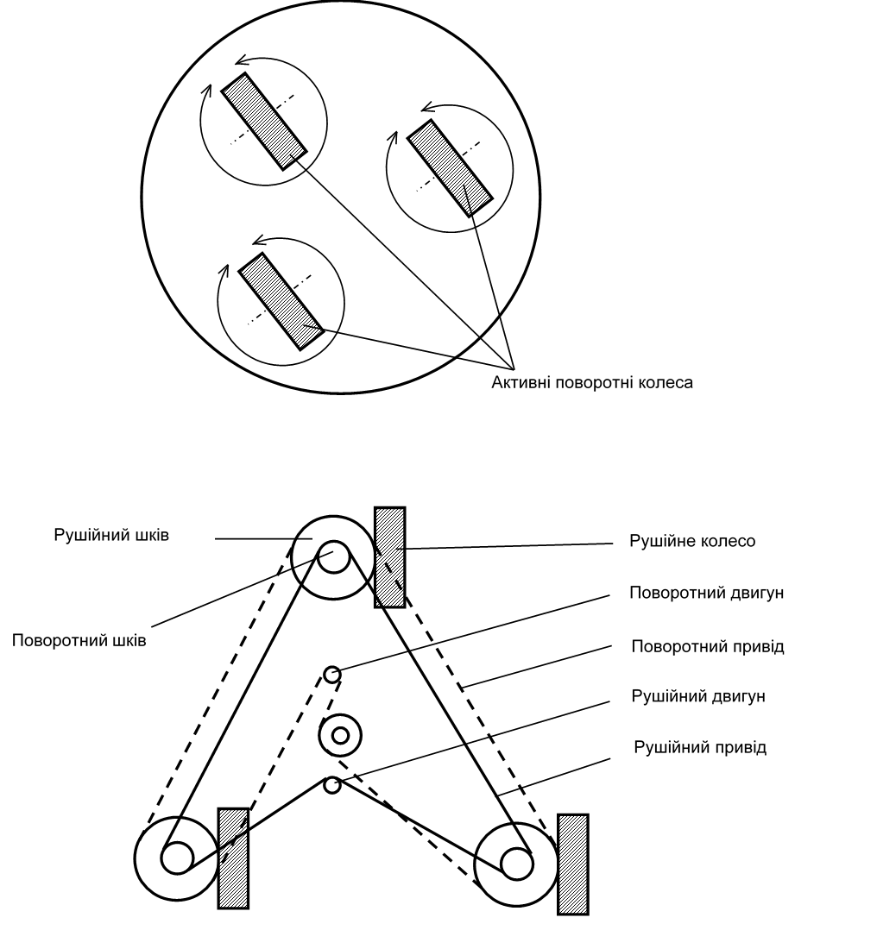
Рис. 1.8. Триколісний робот із синхронним приводом.

Недоліками такої конструкції є:
- Складна механічна конструкція.
- Якщо в ланцюзі керування присутній люфт або слабке зчеплення передач, може виникнути різниця в швидкостях між колесами.
- Щоб досягти всенаправленого руху, орієнтація коліс повинна бути вирівняна відповідно до бажаного напрямку перед рухом.

Триколісний робот із фіксованими шведськими колесами.

Основна перевага використання шведського колеса полягає в тому, що мобільних роботів такого типу можна легко побудувати. Принаймні три шведські колеса потрібні для створення всенаправленого робота. Так як такі роботи можуть бути побудовані без використання активного керування колісними модулями, механічні структури виконавчих частин можуть мати прості конструкції. Однак механічна конструкція колеса трохи ускладнюється. Один недолік шведського колеса полягає в тому, що виникає вертикальна вібрація через розривні контакти під час руху. Щоб вирішити цю проблему, були запропоновані різноманітні механічні конструкції. На рисунку 1.9 представлено робота з однією з таких конструкцій.
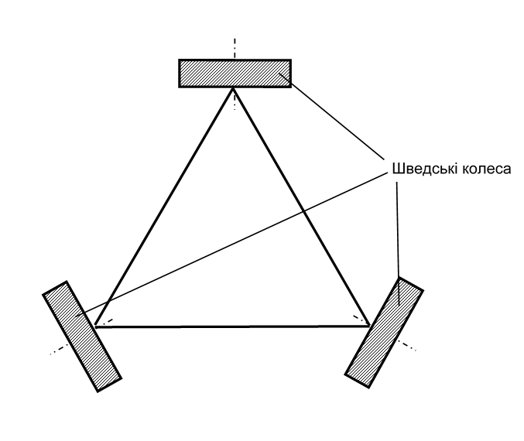
Рис. 1.9. Триколісний робот з шведським фіксованими колесами

На рисунку 1.10 показано робота, виконаного по конструкції, зображеній вище.
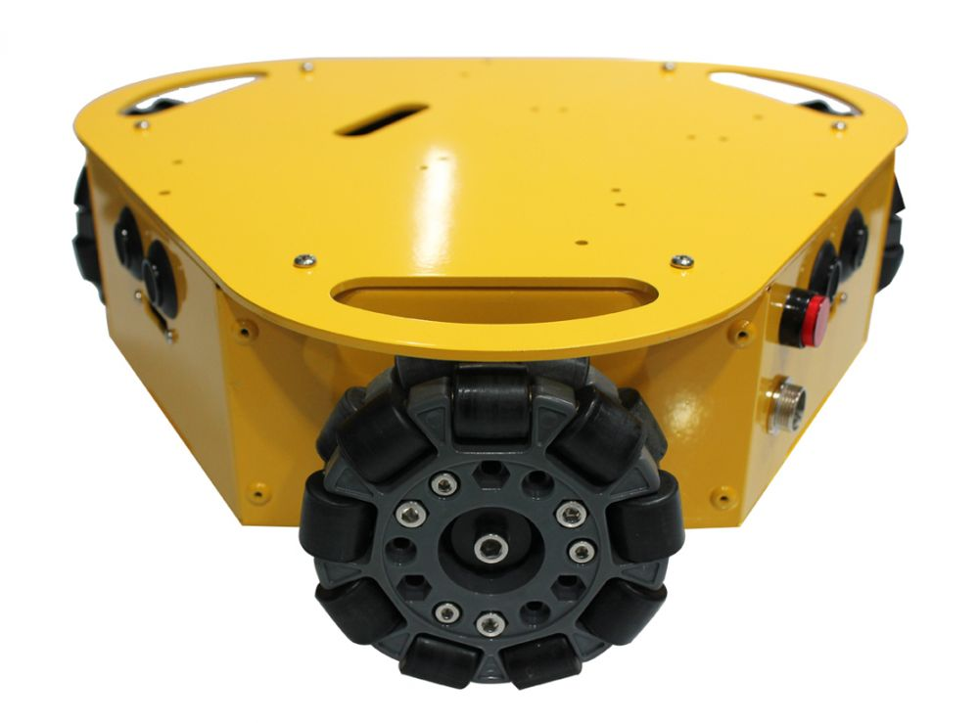
Рис. 1.10. Приклад робота з шведським фіксованими колесами

Всенаправлений триколісний робот із незалежними поворотними колесами

Робот такого типу може бути сконструюваний з щонайменше з двох незалежних поворотних коліс. Цей робот може керувати довільними лінійними та кутовим швидкостями незалежно від орієнтації коліс. Оскільки робот використовує звичайні колеса, недоліки шведських коліс, наприклад, вертикальні вібрації або проблеми з довговічністю, можна вирішити. Серед недоліків такого робота:
- Оскільки розташування точки контакту із землею змінюється відносно шасі робота, нестабільність може мати місце, коли відстані між колесами занадто короткі.
- Якщо робот змінює свій рух на реверсивний напрямок, може статися різка зміна напрямку коліс. Це може призвести до миттєвої різкої небажаної зміни напрямку швидкості.
- Якщо приводний двигун безпосередньо приєднаний до колеса, з’єднувальні проводи до двигуна можуть бути намотані через кермо руху. Щоб цього уникнути, необхідно встановити зубчасту передачу для передачі вхідної кутової швидкості від приводного двигуна, який приєднаний до шасі робота. В даному випадку механічна структура стає дещо складнішою.
- Якщо робот оснащений більш ніж двома активними колісними модулями, буде використовуватися більше чотирьох приводів. Оскільки мінімальна кількість виконавчого механізму дорівнює трьом, це перенапружена система. Отже, приводи повинні бути точно керовані в синхронний спосіб.
На рисунку 1.11 зображено конструкцію робота з трьома незалежними поворотними колесами.

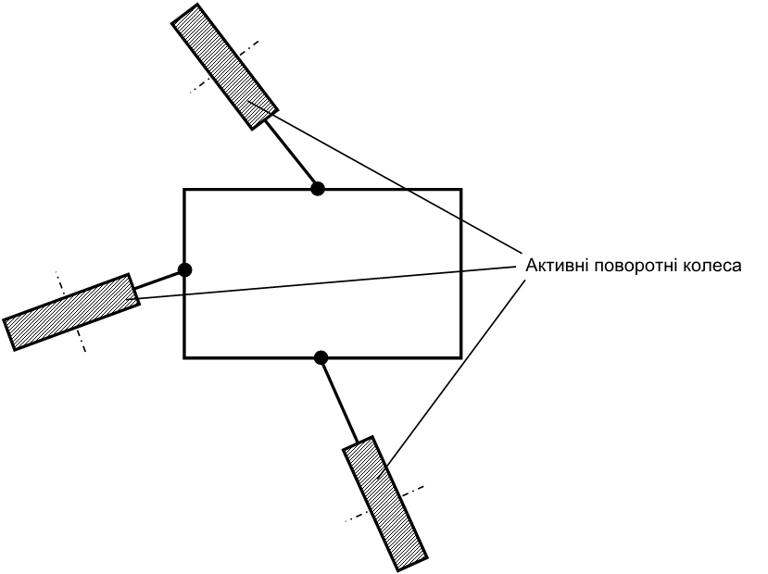

Рис. 1.11. Конструкція робота з трьома незалежними поворотними колесами.

Триколісний робот з двома активними поворотними та пасивним поворотним коліщатком.

На рисунку 1.12 зображено конструкцію триколісного робота з двома активними поворотними та пасивним поворотним коліщатком.
Центрально орієнтовані колеса також використовуються для побудови всенаправлених роботів. Необхідні принаймні два модулі. Головна відмінність між активним поворотним і центрально орієнтованим колесом в тому, що орієнтація колеса завжди має бути вирівняна в сторону напрямку вектору швидкості.
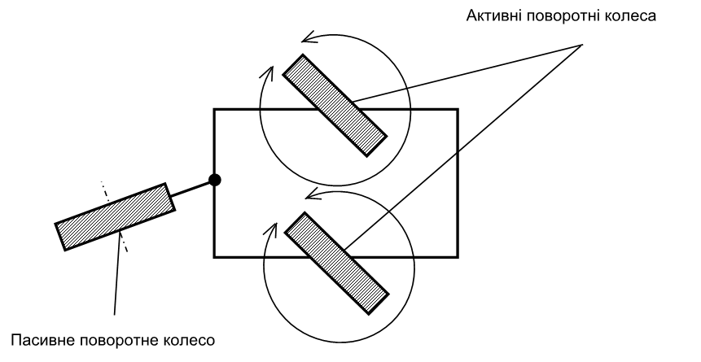
Рис. 1.12. Конструкція робота з двома активними поворотними та пасивним поворотним коліщатком.
Механічні недоліки подібні до недоліків використання активних коліщаток (тобто, багато приводів і складних механічних конструкцій). Так як приводний двигун безпосередньо прикріплений до ведучої осі в багатьох випадках допустимо кути повороту керма обмежені, щоб запобігти проблемам з проводкою для живлення. Є багато дизайнерських рішень триколісних роботів, крім п’яти описаних вище конструкцій. Наведені вище конструкції можуть бути поширені також на чотириколісних роботів для покращення стабільності. Додаткові колеса можуть бути пасивними без додавання додаткових кінематичних обмежень. Активні колеса також можуть додаватися і мають контролюватися розв’язуванням оберненої задачі проблема кінематики. Для запобігання втрати стійкості чотириколісним роботам потрібна підвіска, щоб підтримувати контакт колеса із землею.

Чотириколісні роботи

Чотириколісні роботи з двома активними незалежними рушійними і 2 пасивними поворотними колесами

Роботи такого типу схожі на триколісних роботів з диференціальним керуванням, але з двома вільними пасивними поворотними колесами для додаткового балансу. Така конструкція є більш стабільною, ніж триколісні роботи, оскільки центр тяжіння знаходиться всередині прямокутника, утвореного чотирма колесами, а не трикутника. Це також надає більше вільного простору для необхідних і додаткових механізмів. Дуже рекомендується тримати центр ваги в середині прямокутника, оскільки це є найбільш стабільною конфігурацією, особливо під час різких поворотів або руху по нерівній поверхні. Схематичну конструкцію такого робота зображено на рисунку 1.13.
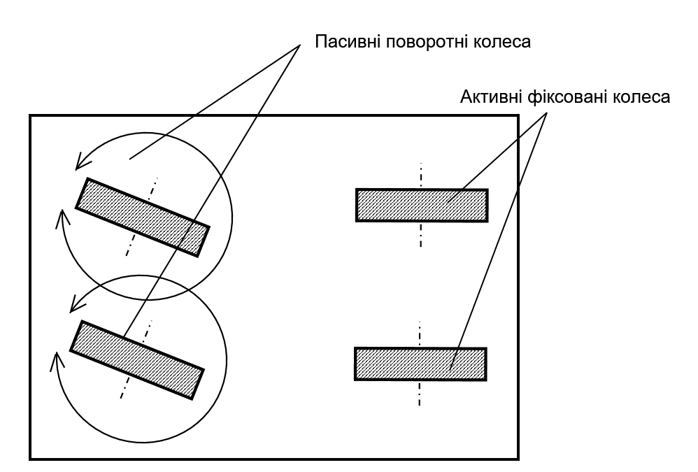
Рис. 1.13. Чотириколісний робот з двома активними незалежними рушійними і 2 пасивними поворотними колесами

Чотириколісні роботи з чотирма активними фіксованими колесами.

В даній конструкції чотириколісних роботів застосовується 2 пари приводних фіксованих коліс. Кожна пара з протилежних бортів повертається в одному напрямку. Складна для реалізації частина цього виду руху полягає в тому, щоб усі колеса оберталися з однаковою швидкістю. Якщо колеса в парі не рухаються з однаковою швидкістю, колесо, яке рухається повільніше, буде пробуксовувати. Якщо пари коліс не рухаються з однаковою швидкістю в одному напрямку, робот не зможе їхати прямо. Добре продумана конструкція повинна включати певну форму автомобільного рульового керування.
Схематичну конструкцію такого робота зображено на рисунку 1.14.
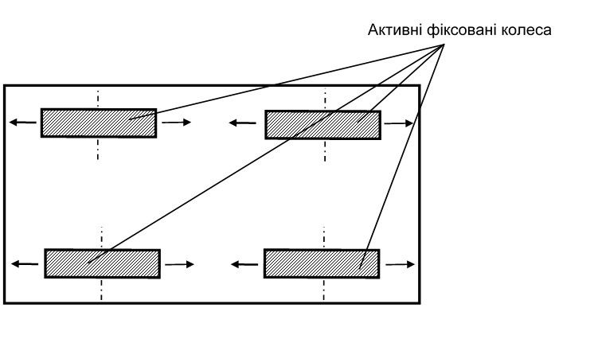
Рис. 1.14. Схематична конструкція робота з чотирма активними фіксованими колесами.
Приклад робота, побудованого за зображеною вище конструкцією показано на рисунку 1.15.
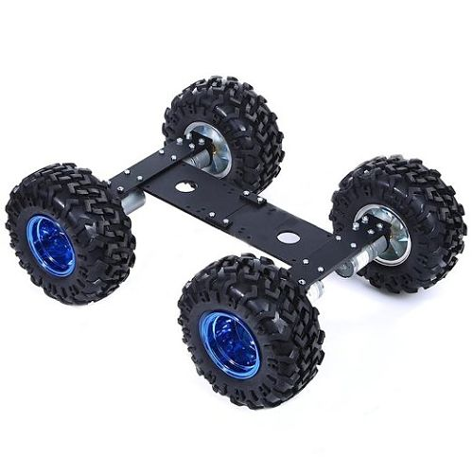
Рис. 1.15. Практичний приклад чотириколісного робота з чотирма активними фіксованими колесами.

Також можливий варіант конструкції такого робота із застосуванням шведського колеса, який зображено на рисунку 1.16.
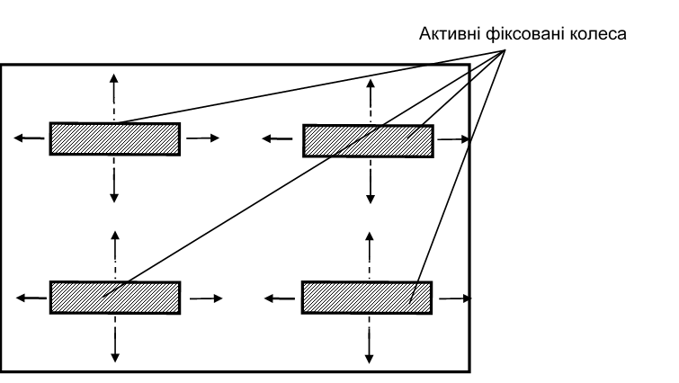
Рис. 1.16. Схематична конструкція робота з чотирма активними фіксованими шведськими колесами.
Приклад робота, побудованого за зображеною вище конструкцією показано на рисунку 1.17.
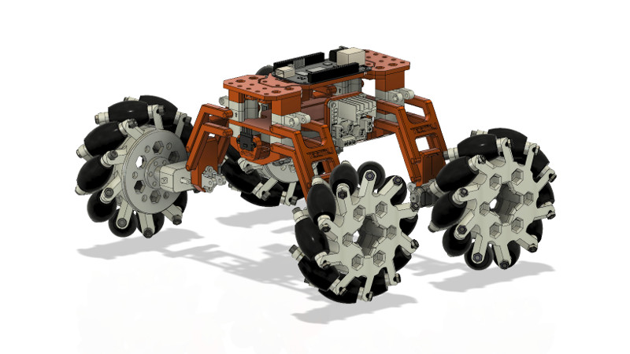
Рис. 1.17. Практичний приклад чотириколісного робота з чотирма активними фіксованими шведськими колесами.

Чотириколісні роботи з двома активними незалежними рушійними і 2 активними поворотними колесами

Такий варіант конструкції дозволяє роботу повертати за таким самим принципом, за яким це робить звичайний автомобіль. Це набагато складніший метод руху, а також значно ускладнює розрахунок. Ця система має перевагу над попередніми методами, коли робот працює від двигуна внутрішнього згоряння: їй потрібен лише один двигун, а також спеціальний привод для керування. Попередні методи потребують або двох двигунів, або дуже складної коробки передач, оскільки вони вимагають двох вихідних осей з незалежними швидкістю та напрямком обертання.
Схематичну конструкцію такого робота зображено на рисунку 1.18.

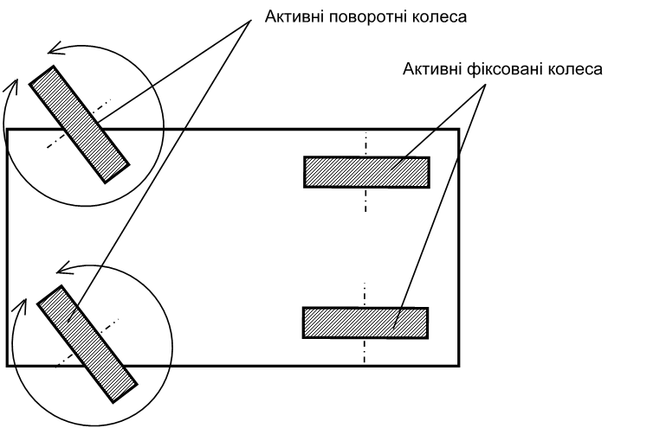
Рис. 1.18. Схематична конструкція робота з двома активними приводними і двома активними поворотними колесами
Приклад робота, побудованого за зображеною вище конструкцією показано на рисунку 1.19.

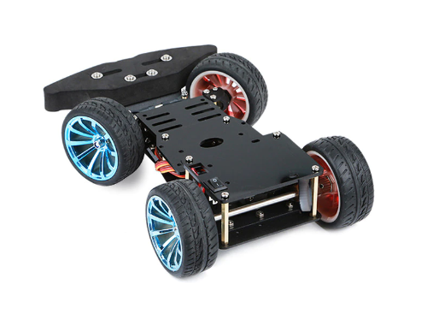
Рис. 1.19. Практичний приклад робота з двома активними приводними і двома активними поворотними колесами

Принцип управління двоколісними роботами-балансирами
Двоколісний самобалансуючий робот є нестійкою нелінійною електромеханічною системою, що складається з двох коліс, які контактують з поверхнею. Колеса мають привід для балансування центру ваги над віссю коліс.
Принцип роботи самобалансуючого робота схожий на перевернутий маятник. Навідміну від звичайного маятника, який продовжує коливатись після застосованого до нього збурення і з часом переходить у початковий стан рівноваги, перевернутий маятник під дією сили тяжіння впаду на поверхню.
Щоб краще зрозуміти принцип керування самобалансуючим роботом, уявімо балансування олівця на пальці. Коли олівець нахиляється в певну сторону, ми рухаєм палець в туж сторону і олівець переходить в стан рівноваги. За схожим принципом працює керування роботом-балансиром: потрібно рухати колеса у напрямку падіння робота, щоб утримувати центр тяжіння над точкою повороту.
Двоколісні самобалансуючі роботи складаються з датчиків, які забезпечують можливість бачити і відчувати навколишнє середовище. Акселерометри, інклінометри та гіроскопи складають собою сімейство датчиків для забезпечення руху та можуть надавати вхідні дані або зворотний зв'язок системам керування. До них відноситься: інформація відповідно до поточного вертикального або горизонтального позиціонування та напрямку роботи. Ці вхідні дані можна об’єднати в процес, відомий як злиття датчиків.

Види коліс, які застосовуються в робототехніці
Стандартні колеса є найпоширенішими, які застосовуються в робототехніці, проте, є ще декілька типів коліс, в яких є певні недоліки і переваги.
Касторові та кулькові колеса – це орієнтовані колеса. Отже, можна використовувати їх для балансування або як опорні колеса. Але, ці типи коліс роботів найбільше підходять для застосування всередині приміщень із плоскою підлогою без високих перешкод. Кулькові колеса (або роликові кулькові колеса) містять сферичну кулю, що складається з твердого матеріалу, такого як метал або нейлон.
На рисунку 1.20 зображено приклад касторового колеса.
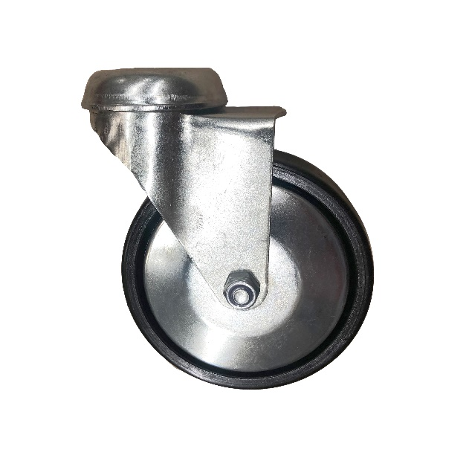
Рис. 1.20. Касторове колесо
Різноспрямовані колеса мають ролики, розташовані під кутом 90 градусів, що дозволяє їм мати чотири ступеня свободи. Вони можуть рухатися вперед, назад, вліво і вправо. Приклад різноспрямованого колеса зображено на рисунку 1.21.
Шведські колеса є підвидом різноспрямованих. Як і стандартне колесо, їх можна використовувати їх як приводні або направляючі колеса. Шведське колесо не має шини, але серією прогумованих зовнішніх роликів, прикріплених похило по всьому колу його ободу. Приклад шведського колеса зображено на рисунку 1.21.
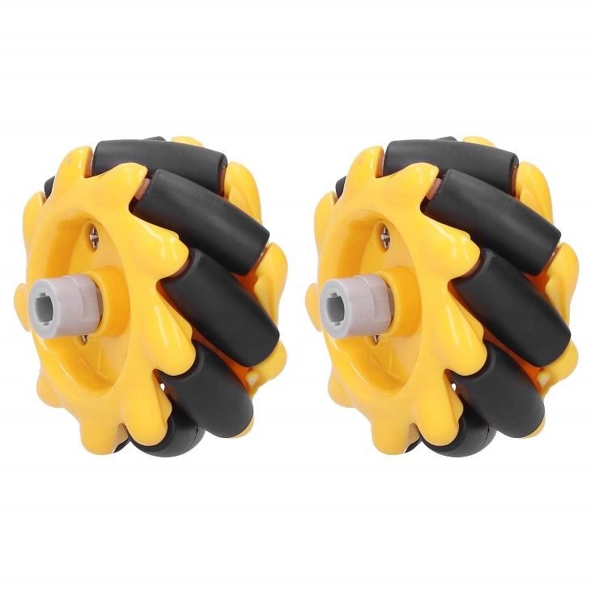
Рис. 1.21. Шведське колесо
В нашому проекті буде використане звичайне колесо, оскільки від нього не потребується різнонаправленого руху.

Призначення та застосування двоколісних роботів
Призначення та застосування двоколісних роботів важко обмежити конкретною роллю, оскільки вони можуть виконувати численні завдання. Одним застосуванням може бути доступ до небезпечного або замкнутого середовища, в якому буде важко маневрувати для гусеничного або багатоколісного транспортного засобу. Таке завдання легко виконується мобільним і компактним двоколісним роботом, оскільки він може повертатися на місці, обертаючи праве колесо вперед, а ліве обертаючи у зворотному напрямку і навпаки.
Роботам не потрібна вислуга років чи зарплата. Витрати на утримання робота порівняно менше за витрати на найм людини. Ці ідеї сприяють перевагам будь-якого двоколісного робота незалежно від них мети, яку вони можуть виконати.
Ними можна було б керувати дистанційно або автономно, залежно від місцевості і складності перешкод навколо них. У містах і комунальних сферах суспільства це дуже часто рекреаційні, соціальні та професійні зони, тому потужність робота буде проблемою, а також вода та дуже пересічена місцевість з нинішнім рівнем конструкцій.
Робот міг би виконувати роль домашнього санітара, оскільки така робота не вимагає відпочинку для робота, окрім перезарядки автономних елементів живлення. Це може забезпечити 24 години комфорту для сімей з хворими або літніми членами. Вони можуть легко маневрувати вдома із забезпеченням підключення до інтернету або іншого виду безпроводного зв’язку.
У ролі пожежного наглядача робот міг отримати доступ до заповненої димом зони та оцінити ризики, перш ніж будь-які людські життя будуть поставлені під загрозу. Відеокамера могла б надавати візуальні зображення пожежникам, тоді як датчики температури могли б виміряти гарячі точки на стінах, стелі та підлозі. Інфрачервоні датчики можуть шукати людей або живих істот, які опинилися в пастці, і надати карту перешкод усередині кімнати. Усі показання, вимірювання та інформація можуть бути передані безпосередньо пожежникам, що дозволить швидко та ефективно вживати зусиль, щоб запобігти жертвам та зменшити кількість жертв через потенційні пошкодження.

Висновки до розділу 1
В цьому розділі було проаналізовано властивості, переваги і недоліки колісних роботів. Було проведено аналіз конструкцій і особливостей колісних роботів з різною кількістю коліс, а також розглянуто типи коліс, що застосовуються в робототехніці. Було розглянуто принцип управління двоколісним роботом, призначення та переваги двоколісних роботів.

АВТОМАТИЗАЦІЯ ПРОЦЕСУ БАЛАНСУВАННЯ

Опис схеми автоматизації процесу балансування
Побудова схеми автоматизації потрібна для графічного представлення об’єкту керування, розташування засобів автоматизації і представлення технологічного процесу. Робот-балансир є повноцінним об’єктом автоматизації. Після аналізу теоретичних відомостей про принцип балансування перевернутого маятника, який лежить в основі принципу роботи робота-балансира, було зроблено висновки щодо автоматизації системи керування роботом. Основною задачею керування є підтримання робота у вертикальному положенні та унеможливлення його падіння на поверхню. Також, можливою є розробка керування для руху та поворотів робота на поверхні.
На рисунку 2.1 зображено схему автоматизації процесу балансування на базі самобалансуючого робота. Також, схему автоматизації наведено на кресленні МПЛА11мп.14.01.000СхА
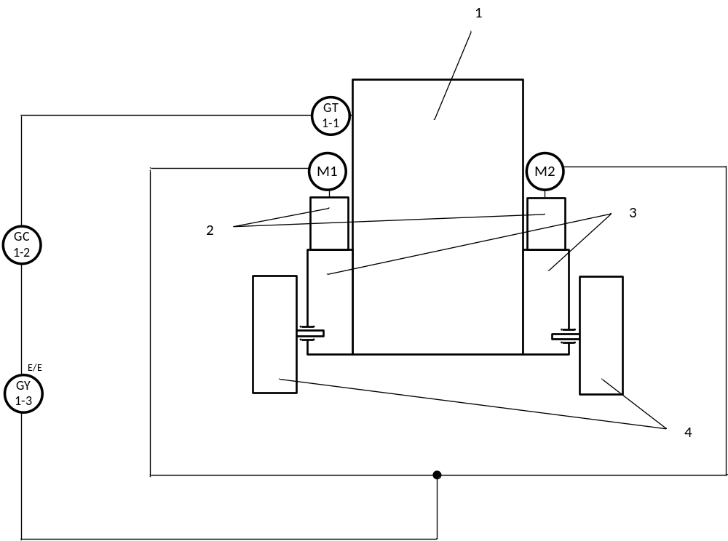
Рис 2.1. Схема автоматизації процесу балансування на базі самобалансуючого робота:
1 – корпус; 2 – двигуни; 3 – редуктори; 4 – колеса;
Контур 1 забезпечує керування положенням робота і складається із: (1-1) – трьохосний акселерометр-гіроскоп; (1-2) – мікроконтролер; (1-3) – електричний перетворювач для забезпечення керування двигунами; М1, М2 – електромотори, які слугують виконавчим механізмом. Наступним кроком буде вибір технічних засобів для реалізації цієї схеми автоматизації, а також розробка комутаційної схеми.

Опис комутаційної схеми керування самобалансуючого робота
Комутаційну схему показано на рисунку 2.2. Також, комутаційну схему наведено на кресленні МПЛА11мп.14.01.000СхЕ.
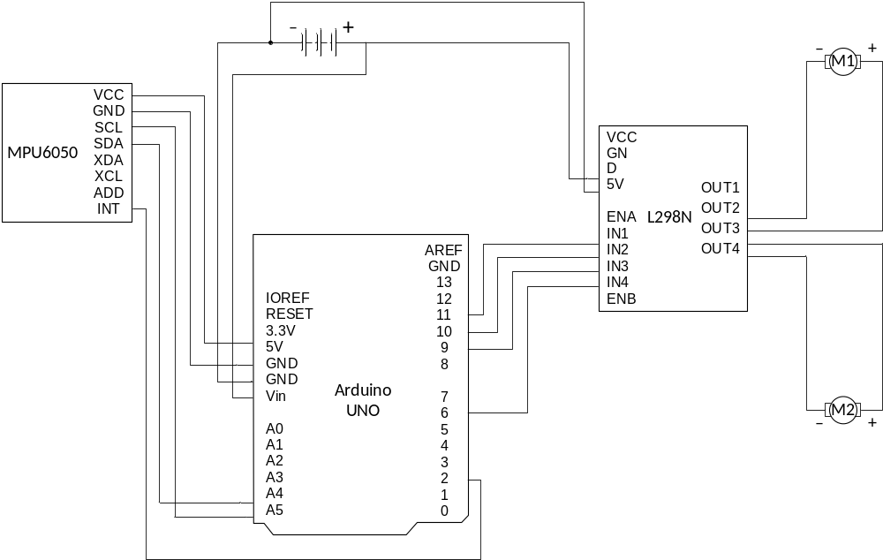
Рис. 2.1. Комутаційна схема самобалансуючого робота

Підключення контактів гіроскопу MPU 6050 представлено в таблиці 2.2.
Таблиця 2.1.
MPU6050 | Контакт Arduino
Vcc | +5V
Ground | Gnd
SCL | A5
SDA | A4
INT | D2

Підключення контактів драйверу моторів L298N представлено в таблиці 2.2.
Таблиця 2.2.
L298N | Контакт Arduino
IN1 | D6
IN2 | D9
IN3 | D10
IN4 | D11

Живлення плати Arduino відбувається безпосередньо через контакт Vin. В Arduino вбудовано регулятор напруги, який перетворює вхідну напругу в напругу 5 В, від чого в свою чергу живиться мікропроцесор ATmega 328. Також, від контакту 5V на платі можуть живитися інші елементи.
Плата MPU6050 з’єднується з Arduino через інтерфейс І2С, тому ми використовуємо контакти А4 і А5 Arduino. В свою чергу ці контакти з’єднано з контактами SDA та SCL плати MPU. Інтерфейс І2С дозволяє передавати дані зі швидкістю від 100 до 400 кбіт/с, тому цього буде достатньо для повноцінної роботи самобалансуючого робота. Для організації переривань з’єднуються контакти INT та 2 плат MPU та Arduino відповідно. Переривання може використовуватись для передачі команди, яка використовується позачергово. Для живлення плати MPU6050 до контакту VCC під’єднується контакт 5V плати Arduino. Також, з’єднуються контакти GND на обох цих платах.
Контакти IN1, IN2, IN3, IN4 драйвера двигунів L298N відповідно під’єднано до контактів 11, 10, 9, 6 плати Arduino. Контакти 11, 10, 9, 6 дозволяють керувати двигунами за допомогою широтно-імпульсної модуляції. Контакти IN1та IN3 відповідають за інтенсивність руху двигунів М1 та М2, а IN2 та IN4 відповідають за напрямок руху двигунів М1 та М2 відповідно.
Електродвигуни, які використовуються в проекті можуть живитися від напруги 5..12 В. Це означає, що можна використати контакт 5V плати Arduino для живлення двигунів. Проте, для кращого виконання задач керування потрібно подавати якомога більше напруги, тому буде використано незалежне живлення 12 В від акумуляторної батареї. Для цього, плюсовий і мінусовий контакти акумуляторної батареї будуть під’єднані до контактів VCC і GND плати драйверу двигунів відповідно. Через контакти OUT1, OUT2, OUT3, OUT4 буде передаватись управляюча дія до двигунів М1 та М2. Двигун М1 буде під’єднано до контактів OUT1 і OUT2, а двигун М2 до контактів OUT3, OUT4.

Вибір технічних засобів для реалізації системи керування
Датчик положення:
Найкращим вибором для нашого проекту буде датчик положення MPU6050. MPU6050 — це мікро-електромеханічна система (MEMS), яка складається з тривісного гіроскопа та тривісного акселерометра. Таким чином, даний датчик має 6 вихідних значень: 3 від акселерометра та 3 від гіроскопа. Акселерометр забезпечує вимірювання прискорення вільного падіння, а гіроскоп вимірює кут відхилення по трьом вісям. Це допомагає нам вимірювати швидкість, орієнтацію, прискорення, переміщення та інші характеристики, схожі на рух. На вимірювання акселерометра впливають раптові горизонтальні рухи, а на вимірювання гіроскопа поступові відхилення від фактичного значення. Даний датчик дуже точний та швидкий, оскільки має 16-бітне апаратне забезпечення аналого-цифрового перетворення для кожного каналу. Таким чином, він може передавати дані по декільком каналам одночасно. Датчик використовує шину I2C для взаємодії з мікроконтролером.
Акселерометр-гіроскоп MPU6050 зображено на рисунку 2.3.
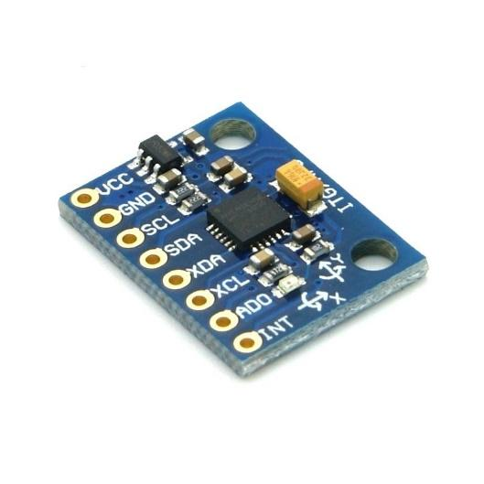
Рис. 2.3. Акселерометр MPU6050
Конфігурацію розпіновки акселерометра-гіроскопа MPU6050 наведено в таблиці 2.3.
Таблиця 2.3.
Номер піну | Назва піну | Описання
1 | Vcc | Забезпечує живлення модуля, може бути від +3 В до +5 В. Зазвичай використовується +5 В
2 | Ground | Підключено до заземлення системи
3 | Serial Clock (SCL) | Використовується для надання тактового імпульсу для зв’язку I2C
4 | Serial Data (SDA) | Використовується для передачі даних через зв’язок I2C
5 | Auxiliary Serial Data (XDA) | Може використовуватися для інтерфейсу інших модулів I2C з MPU6050. Використання цього піну є необов’язковим
6 | Auxiliary Serial Clock (XCL) | Може використовуватися для інтерфейсу інших модулів I2C з MPU6050. Використання цього піну є необов’язковим
7 | AD0 | Якщо один MCU використовується більше ніж один MPU6050, цей контакт можна використовувати для зміни адреси зв’язку
8 | Interrupt (INT) | Використовується для переривань
Особливості MPU6060:
- мікро-електромеханічна система з комбінованими 3-осьовими акселерометром і гіроскопом;
- джерело живлення від 3..5 В;
- шина зв’язку І2С.
- вбудований 16-бітний ADC (аналогово-цифровий конвертор);
- вбудована DMP (платформа управління даними) забезпечує високу обчислювальну потужність;
- може бути з’єднаний з іншими девайсами, які підтримують протокол І2С, наприклад, магнетометр;
- конфігурована адреса IIC;
- вбудований датчик температури.
Мікроконтролер:
В якості мікроконтролеру було обрано один із найпоширеніших і найпопулярніших мікроконтролерів Arduino UNO, який працює на базі мікропроцесору ATmega 328. Використання даного мікроконтролеру в цьому проекті обумовлено тим, що Arduino UNO є доступним, дешевим, працює з величезною кількістю датчиків, інших контролерів, пристроїв введення і виведення інформації. Також, для Arduino UNO доступна велика кількість навчального матеріалу, інструкцій, прикладів проектів, open-source код, що робить користування дуже зручним, гнучким і зрозумілим. Живлення Arduino Uno може здійснюватися за допомогою USB-кабелю або зовнішнього джерела живлення. Зовнішні джерела живлення в основному включають в себе адаптер змінного струму в постійний, або автономну батарею живлення. Адаптер можна підключити до Arduino Uno, підключивши його до роз’єму живлення плати Arduino. Подібним чином дроти акумулятора можна під’єднати до контактів Vin і GND роз’єму POWER. Рекомендований діапазон напруги 7..12 вольт.
Мікроконтролер Arduino Uno зображено на рисунку 2.4.
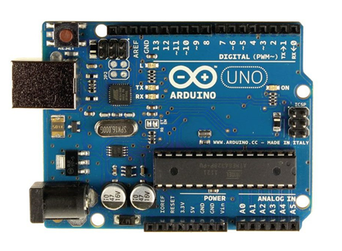
Рис. 2.4. Мікроконтролер Arduino Uno

Особливості Arduino UNO:
- мікропроцесор ATmega 328;
- процесор AVR з тактовою частотою до 16 МГц;
- 32 кілобіт флеш-пам’яті;
- 2 кілобіти статичної пам’яті з довільним доступом (SRAM)
- 1 кілобіт пам’яті EEPROM (ПЗУ, що програмується та очищується електричним принципом)
- скидання при включенні (POR)
- слідкування за частковим та тимчасовим зниження напруги живлення нижче необхідного рівня (Brown Out Detection)
- два 8-бітних таймери-лічильники за спеціальним реєстром періодів і порівнянням каналів;
- один 16-бітний таймер-лічильник із спеціальним реєстром періодів, записом вхідних даних і каналами порівняння;
- універсальний асинхронний приймач/передавач (USART) з генератором дробової швидкості передачі даних і визначенням початку кадру;
- один периферійний послідовний інтерфейс (SPI)
- один двохрежимний мікроконтролер гарвардської архітектури з шиною даних I2C;
- один аналоговий компаратор з масштабованим опорним входом;
- шість каналів з підтримкою ШІМ;
- мікропроцесор ATMega 12U2;
Конфігурацію розпіновки мікроконтролера Arduino UNO наведено в таблиці 2.4.
Таблиця 2.4.
Назва піну | Описання
NC | Не має жодних функцій
IOREF | Під’єднано до логічного впливу 5 В
Reset | Скидання
+3V3 | 3,3 В: джерело живлення 3,3 В, створене вбудованим регулятором напруги. Максимальний споживаний струм становить 50 мА.
+5V | 5 В регульоване джерело живлення, яке використовується для живлення мікроконтролера та інших компонентів на платі.
A0 – A5 | Використовується для забезпечення аналогового входу в діапазоні 0..5 В
D0 – D9 | Дискретні піни, які можуть використовуватися в якості вхідних і вихідних
PWM 3, 5, 6, 9, 11 | Ці контакти плати використовуються для перетворення цифрового сигналу в аналоговий шляхом зміни ширини імпульсу.
Serial 0(Rx), 1(Tx) | Використовується для отримання та передачі послідовних даних TTL.
10 (SS), 11 (MOSI), 12 (MISO) and 13 (SCK) | Це контакти послідовного периферійного інтерфейсу, вони використовується для підтримки зв’язку SPI за допомогою бібліотеки SPI. Виводи SPI включають:  SS: PIN номер 10 використовується як Slave Select.  MOSI: Pin номер 11 використовується як Master Out Slave In  MISO: Pin номер 12 використовується як Master In Slave Out  SCK: PIN номер 13 використовується як Serial Clock
13 | Вбудований світлодіод
A4 (SDA), A5 (SCA) | Використовується для зв'язку TWI.
AREF | Це аналоговий опорний контакт плати Arduino. Він використовується для забезпечення опорної напруги від зовнішнього джерела живлення.

Драйвер моторів:
В даному проекті було застосовано драйвер моторів L298N. Він підходить для моторів, які будуть застосовані у даному проекті, а також повністю сумісний з Arduino UNO. Драйвер L298N зображено на рисунку 2.5.
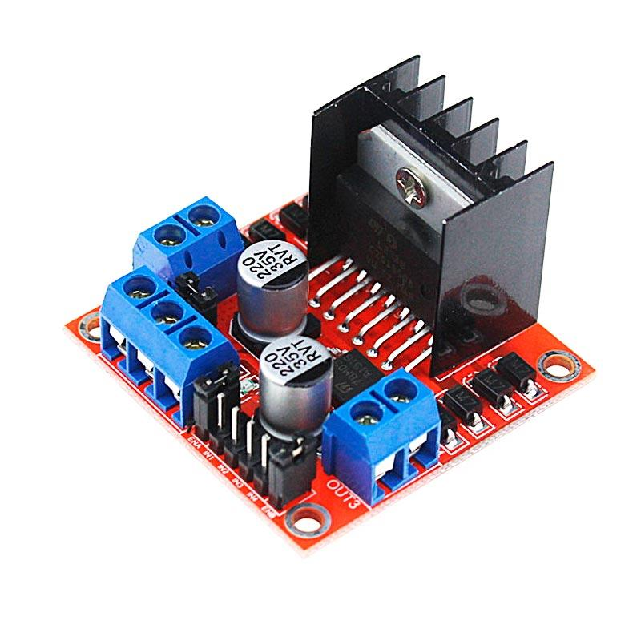
Рис. 2.5. Драйвер моторів L298N

L298N — це драйвер двигуна з подвійним мостом керування 2H-Bridge, який дозволяє одночасно керувати напрямком та швидкістю двома двигунами постійного струму. Модуль може керувати двигунами постійного струму з вхідною напругою 5..35 В з піковим струмом до 2 А. Драйвер має вбудований регулятор 5 В, який вмикається або вимикається за допомогою перемикача. Якщо напруга живлення двигуна становить до 12 В, ми можемо включити регулятор 5 В, а пін 5V можна використовувати як вихід, наприклад, для живлення нашої плати Arduino. Але якщо напруга двигуна перевищує 12 В, ми повинні від'єднати перемичку, оскільки ці напруги призведуть до пошкодження бортового регулятора 5 В. У цьому випадку пін 5 В буде використовуватися як вхід, оскільки нам потрібно підключити його до джерела живлення 5 В, щоб мікросхема працювала належним чином. Контакти ENA і ANB використовуються для ввімкнення двигунів та керування їх швидкістю. Якщо на цьому контакті є перемичка, двигун буде включений і працюватиме на максимальній швидкості. Якщо ми знімемо перемичку, ми зможемо підключити до цього контакту вхід ШІМ і таким чином контролювати швидкість двигуна. Якщо цей контакт підключити до заземлення, двигун буде вимкнено.
Особливості L298N:
- висока робоча напруга, може досягати до 46 В;
- великий вихідний струм. Миттєвий пік струму може досягати 3А;
- постійний робочий струм може досягати 2А;
- номінальна потужність 25 Вт;
- Мостовий драйвер високої напруги та струму 2H-Bridge, який використовується для керування індуктивними навантаженнями, такими як двигуни постійного струму;
- керується стандартними сигналами логічного рівня;
- 2 термінали керування для ввімкнення або пристроїв без введення сигналів;
- Здатний керувати двофазним кроковим двигуном, чотирифазним кроковим двигуном або двома двигунами постійного струму;
- Має конденсатор фільтра великої ємності, діод вільного ходу для захисту пристроїв від зворотного струму та індуктивного навантаження.
- вбудований стабілізатор 78M05 можна використовувати для отримання 5 В від джерела живлення.
Двигуни постійного струму.
В якості двигунів в цьому проекті було використано два двигуни змінного струму Geared DC Motor Yellow. Двигун Geared DC Motor Yellow зображено на рисунку 2.6.
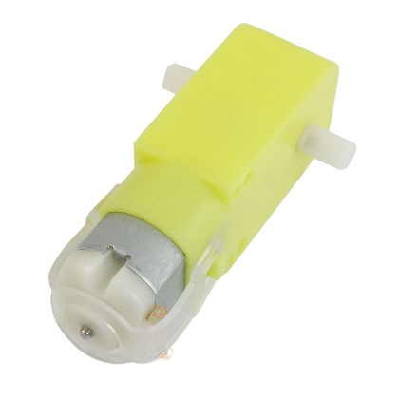
Рис. 2.6. Двигун Geared DC Motor Yellow
Особливості двигуна Geared DC Motor Yellow:
- робоча напруга 3..12 В;
- максимальний крутний момент 800 г*см;
- швидкість без навантаження: 90±10 об/хв;
- Коефіцієнт редукції: 1:48
- Струм без навантаження: 190 мА (макс. 250 мА)
- Струм зупинки: ~1A
- Сильний захист від перешкод на цьому двигуні забезпечує безпеку для мікроконтролерів.
Окрім датчика положення, мікроконтролера, драйвера двигунів і двигунів постійного струму також було використано два колеса, три Li-ion батареї з номінальною напругою 3,7 В, з’єднувальні проводи і корпус.

Розробка корпусу двоколісного самобалансуючого робота
Корпус складатиметься з трьох основних частин:
- Основний корпус, в якому монтуватиметься плата Arduino, акселерометр та драйвер моторів. Крім того, з двох боків корпус закриватиметься пластинами прозорого пластику.
- Корпус для акумуляторів, в якому буде знаходитися три акумулятори. Він буде кріпитися до основного корпусу за допомогою клейового з’єднання.
- Кришка корпусу акумуляторів. Кріпитиметься до корпусу акумулятора за допомогою чотирьох болтів.
Креслення основного корпусу зображено на рисунку 2.7. На кресленнях позначено лише основні розміри.
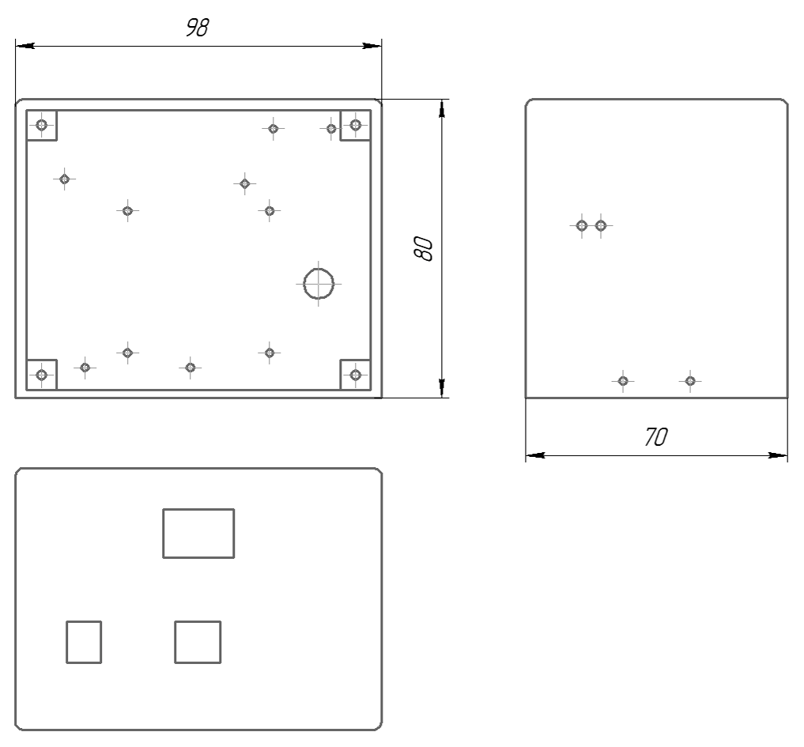
Рис. 2.7. Креслення основного корпусу
Креслення корпусу для акумуляторів зображено на рисунку 2.8.

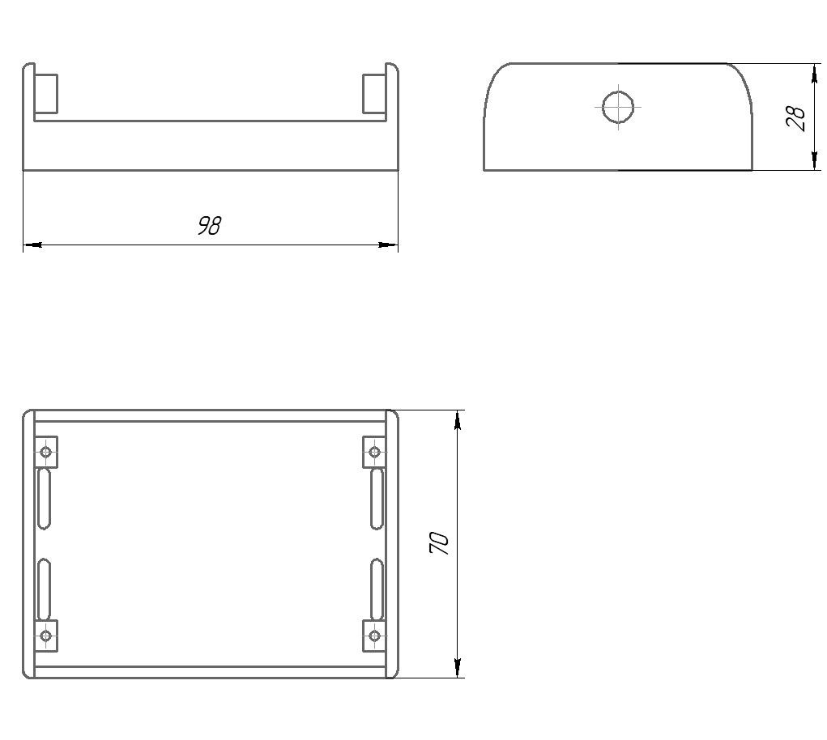
Рис 2.8. Креслення корпусу для акумуляторів
Креслення кришки корпусу для акумуляторів зображено на рисунку 2.9.
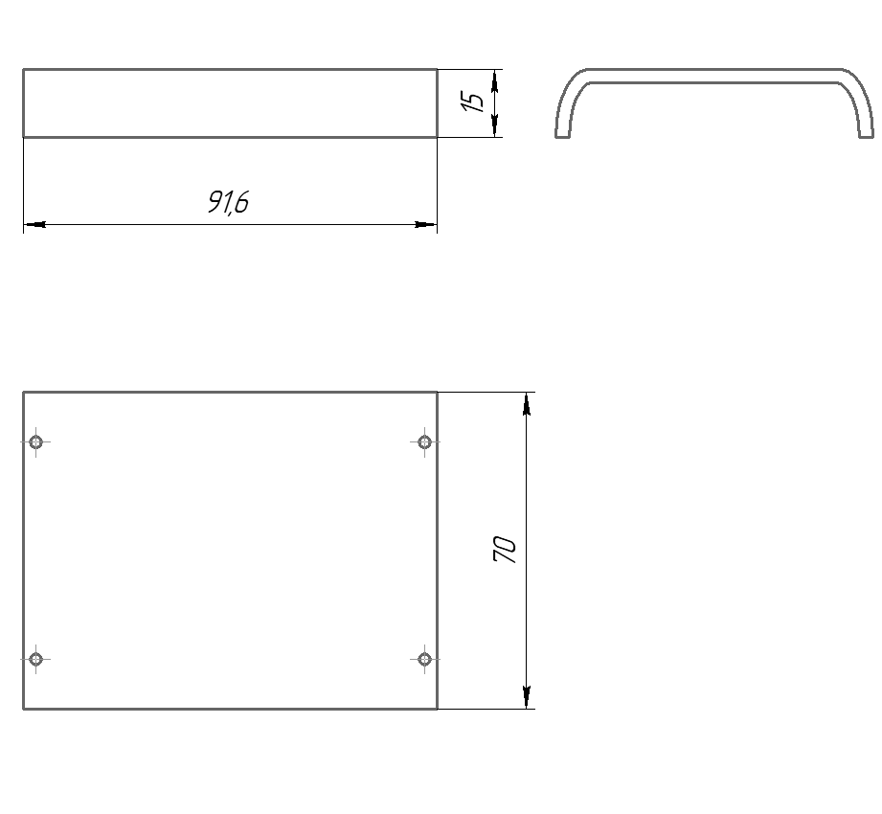
Рис 2.9. Креслення кришки корпусу для акумуляторів
Для розробки 3D-моделі було використано CAD програму. Після розробки моделей, деталі буде надруковано на 3D-принтері і зібрано в один корпус.
В основному корпусі передбачено:
- отвори для болтів, на які кріпитимуться плати та двигуни;
- отвори для інтерфейсів Arduino;
- отвори для з’єднувальних проводів.
В корпусі для акумуляторів передбачено:
- Отвори для з’єднувальних проводів;
- вушка для кріплення кришки.
В кришці корпусу акумуляторів передбачено отвори для кріплення до корпусу акумуляторів.
На рисунку 2.10. представлено 3D-модель основного корпусу в ізометричному вигляді.
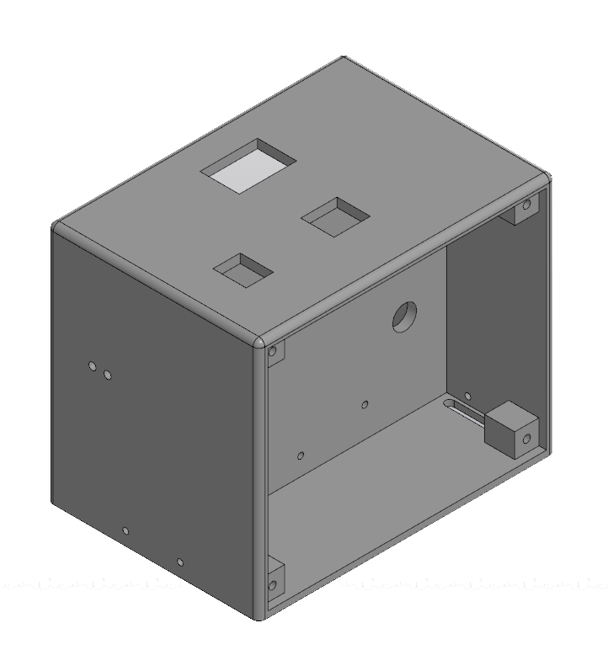
Рис. 2.10. 3D-модель основного корпусу

На рисунку 2.11. представлено 3D-модель корпусу для акумуляторів в ізометричному вигляді.
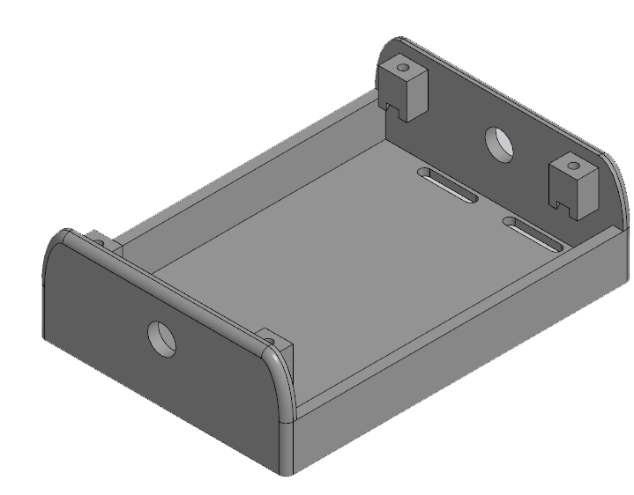
Рис. 2.11. 3D-модель корпусу для акумуляторів

На рисунку 2.12. представлено 3D-модель кришки корпусу для акумуляторів в ізометричному вигляді.
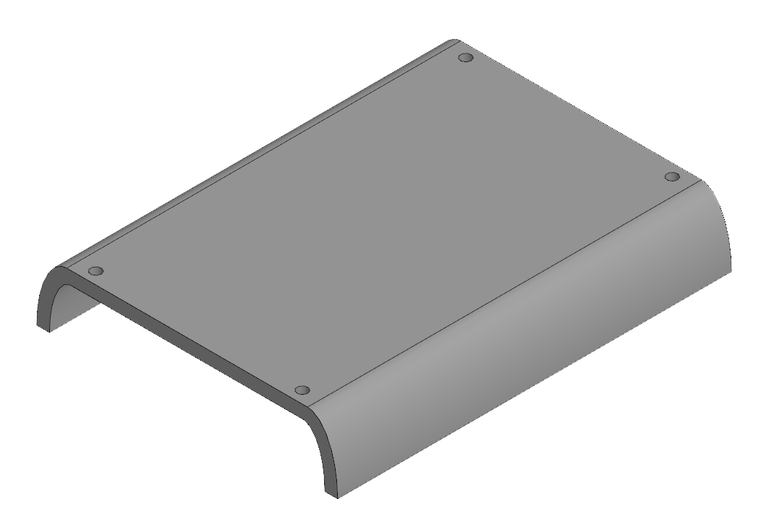

Рис. 2.12. 3D-модель кришки корпусу для акумуляторів
Також для наглядності було розроблено збиральне креслення всіх трьох деталей. Збиральне креслення зображено на рисунку 2.13.

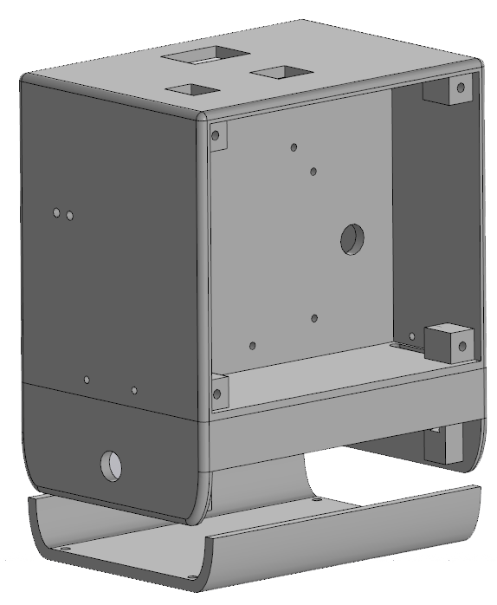
Рис. 6.4. Збиральне креслення
Для захисту електричних елементів від зовнішніх впливів, корпус з двох сторін буде закритий прозорими пластиковими пластинами, які кріпитимуться за допомогою болтів. Пластик було обрано прозорим, щоб користувач роботом міг детально розгледіти використані електросхеми і комутацію проводів.

Висновки до розділу 2
В цьому розділі було розроблено схему автоматизації та комутаційну схему двоколісного самобалансуючого робота. Було проаналізовано і обрано необхідні компоненти для реалізації проекту. Також, було розроблено 3D-модель корпусу, який в подальшому буде надруковано і використано в проекті

МАТЕМАТИЧНЕ МОДЕЛЮВАННЯ САМОБАЛАНСУЮЧОГО РОБОТА

3.1. Аналіз самобалансуючого робота як об’єкта математичного моделювання
Фізична основа самобалансуючого робота добре описується перевернутим маятником. Його зазвичай моделюють як жорсткий стержень, закріплений без тертя і з'єднаний з жорстким візком, що рухається в одному напрямку.
Спрощення полягає в тому, що колісна база може бути представлена як візок, що ковзає по поверхні без тертя. Таке визначення моделі представлено в посібнику MathWorks про перевернутий маятник[1]. Спрощене представлення моделі показано на рисунку 3.1.
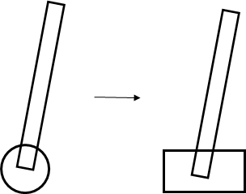
Рис. 3.1. Спрощене представлення моделі перевернутого маятника
Для зручності, ступені свободи маятника обмежені одним напрямком -
кутом θ, що рухається в площині xy. Це представлено на рисунку 3.2.
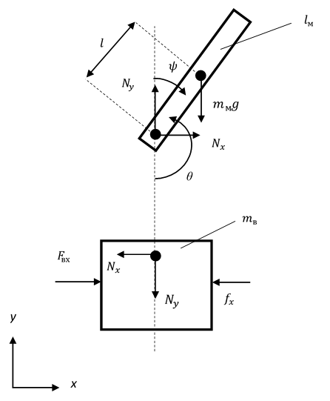
Рис. 3.2. Представлення фізичних сил, які діють на спрощену модель перевернутого маятника: $F_{вх}$ – прикладена сила, $m_{в}$ – маса візка, $f_{x}$ – коефіцієнт тертя; $N_{x}$ – сила опору між візком і маятником в напрямку x; $N_{y}$ – сила опору в напрямку y; $m_{м}$ — вага маятника; l – відстань до центру маса маятника; θ - кут між віссю ординат та маятником;

3.2 Теоретична основа управління перевернутим маятником
Єдине рівняння, яке потрібно для описання візка, це рівняння, яке підсумовує сили в напрямку напряму $x$. Це рівняння представлено в формулі (3.1).

$F_{вх }= m_{в}∙x^{''}+f∙x^{'}+N_{x}$ (3.1)

де, $F_{вх}$ – прикладена сила, $m_{в}$ – маса візка,$f_{x}$ – коефіціент тертя, а $N_{x}$ – сила опору між візком і маятником в напрямку $x$.
Суму сил, що діють на маятник у напрямку $x$, показано у рівнянні (3.2).

$N_{x}= m_{м}∙x^{''}+m_{м}∙l∙cos\left(θ\right)-m_{м}∙l∙{\left(θ^{'}\right)}^{2}∙sin\left(θ\right)$, (3.2)

де, $m_{м}$ — вага маятника; $l$ — відстань до центру маса маятника; $θ$ - це кут між віссю ординат та маятником.
Суму всіх сил, перпендикулярних до маятника, представлено у рівнянні (3.3).

$$N_{y}∙sin\left(θ\right) + N_{x}∙cos\left(θ\right) - m_{м}∙g∙sin\left(θ\right)=$$
$= m_{м}∙l∙θ^{''}+ m_{м}∙x^{''}∙cos\left(θ\right)$, (3.3)

де, $N_{y}$ — сила в напрямку y; $g$ — прискорення вільного падіння. Узагальнення крутних моментів, що діє на центр маятника, представлено у рівнянні (3.4).

$-N_{y}∙sin\left(θ\right)-N_{x}∙l∙cos\left(θ\right)=l_{м}∙θ^{''}$ (3.4)

На основі рівнянь (3.1), (3.2), (3.3), (3.4) та фізичних сил, представлених на рисунку 3.2. було отримано узагальнені динамічні рівняння (3.5) та (3.6).

$$F_{вх}=\left(m_{в}+ m_{м}\right)∙x^{''}+f∙x^{'}+$$
$+ m_{м}∙l∙θ^{''}∙cos\left(θ\right)-m_{м}∙l∙{\left(θ^{'}\right)}^{2}∙sin\left(θ\right)$ (3.5)
$\left(I_{м}+m_{м}∙l^{2}\right)∙θ^{''}+m_{м}∙g∙l∙sin\left(θ\right)=-m_{м}∙l∙x^{''}∙cos\left(θ\right)$, (3.6)

де, $m_{в}$ і $m_{м}$ – вага візка і маятника відповідно; l – відстань до центру мас маятника; $θ$ – кут між маятником і віссю ординат; f – коефіцієнт тертя.

3.3. Виведення математичної моделі самобалансуючого робота

Рівняння (3.5) і (3.6) необхідні для отримання передатних функцій для позиції x і кута відхилення ψ. Для обчислення передатних функцій рівняння необхідно лінеаризувати. Належною точкою рівноваги буде, коли маятник знаходиться у вертикальному положенні. Кут представлятиме відхилення маятника від рівноваги. Наближення для малих відхилень, які представлені у формулах (3.7) , (3.8) і (3.9) будуть використані в нелінійних рівняння (3.5) і (3.6).

$cos\left(θ\right)=cos\left(π+ψ\right)≈-1$ (3.7)
$sin\left(θ\right)=sin\left(π+ψ\right)≈-ψ$ (3.8)
${\left(θ^{'}\right)}^{2}={\left(ψ^{'}\right)}^{2}≈0$ (3.9)

Лінеаризація (3.7), (3.8) і (3.9) у (3.5) і (3.6) призводить до наближених лінійних рівнянь (3.10) і (3.11) , де $F_{вх}$ було замінено на більше загальне контрольне зусилля $u_{вх}$.

$\left(I_{м}+m_{м}∙l^{2}\right)∙ψ^{''}-m_{м}∙g∙l∙ψ=m_{м}∙x^{''}$ (3.10)
$u_{вх}=\left(m_{в}+ m_{м}\right)∙x^{''}+f∙x^{'}- m_{м}∙l∙ψ^{''}$ (3.11)

Щоб отримати передатні функції, для рівнянь (3.10) і (3.11) застосовується перетворення Лапласа. Отримаємо рівняння (3.12) і (3.13). Перетворення Лапласа в них позначається великими літерами.

$\left(I_{м}+m_{м}∙l^{2}\right)∙ψ\left(s\right)∙s^{2}-m_{м}∙g∙l∙ψ∙(s)=m_{м}∙l∙X\left(s\right)∙s^{2}$ (3.12)
$U_{вх}=\left(m_{в}+ m_{м}\right)∙X\left(s\right)∙s^{2}+fX\left(s\right)∙s- m_{м}∙l∙ψ\left(s\right)∙s^{2}$ (3.13)

Передатна функція – це зв’язок між одним входом і одним виходом, тому необхідно винести X(s) з рівняння (3.12). Отримаємо рівняння (3.14).

$X\left(s\right)=\left[\frac{I_{м}+m_{м}∙l^{2}}{m_{м}∙l^{2}}-\frac{g}{s^{2}}\right]∙ψ\left(s\right)$ (3.14)

В результаті підстановки (3.14) у (3.12) отримаємо рівняння (3.15).

$$U_{вх}\left(s\right)=\left(m_{в}+ m_{м}\right)∙\left[\frac{I_{м}+m_{м}∙l^{2}}{m_{м}∙l^{2}}-\frac{g}{s^{2}}\right]∙ψ\left(s\right)∙s^{2}+$$
$+ f∙\left[\frac{I_{м}+m_{м}∙l^{2}}{m_{м}∙l^{2}}-\frac{g}{s^{2}}\right]∙ψ\left(s\right)∙s- m_{м}∙l∙ψ\left(s\right)∙s^{2}$ (3.15)

Якщо рівняння (3.15) переписати, ми отримаємо функцію передачі як співвідношення між Ψ(s) і $U_{вх}\left(s\right)$, як показано в (3.16).
$$ψ\left(s\right)=\frac{\frac{m_{м}∙l}{q}∙s}{s^{3}+\frac{f∙\left(I_{м}+m_{м}∙l^{2}\right)}{q}∙s^{2}-\frac{\left(I_{м}+m_{м}\right)∙m_{м}∙g∙l}{q}∙s-\frac{f∙m_{м}∙g∙l}{q}}∙$$
$∙U_{вх}\left(s\right)$, (3.16)
де:
$q=\left[\left(m_{в}+ m_{м}\right)∙\left(I_{м}+ m_{м}∙l^{2}\right)-{\left(m_{м}∙l\right)}^{2}\right]$ (3.17)
Передатну функцію, яка описує позицію візка X(s), представлено у рівнянні (3.18).
$$ψ\left(s\right)=\frac{\frac{\left(I_{м}+ m_{м}∙l^{2}\right)∙s^{2}-m_{м}∙g∙l}{q}}{s^{4}+\frac{f∙\left(I_{м}+m_{м}∙l^{2}\right)}{q}∙s^{3}-\frac{\left(m_{в}+ m_{м}\right)∙m_{м}∙g∙l}{q}∙s^{2}-\frac{f∙m_{м}∙g∙l}{q}∙s}∙$$
$∙U_{вх}\left(s\right)$ (3.18)
де: $ψ$ $-$ відхилення кута маятника; Х $-$ позиція візка по осі абсцис. $F_{вх}$ з формули (3.5) було замінено на більш загальне зусилля керування $U_{вх}$.
Великі літери позначають перетворення з часової області до вигляду рівнянь Лапласа. Зроблено висновок, що для всіх додатніх значень параметрів l,$I_{м}$,$m_{в}$, $m_{м}$ і g система сама по собі нестійка, оскільки має полюс у правій півплощині, що показано на графіку нулів і полюсів, представленому на рисунку 3.3.
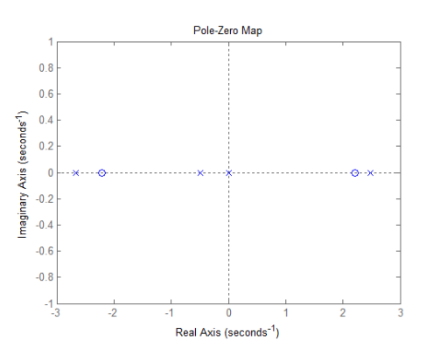
Рис. 3.3. Графік нулів і полюсів системи перевернутого маятника

Таке розташування нулів і полюсів є повністю правдоподібним, оскільки перевернутий маятник інтуїтивно є нестабільним.
Диференціальні рівняння було лінеаризовано. Дана система також може бути представлена у формі простору станів із параметрами $x^{'}$, $x^{''}$, $ψ^{'}$ та $ψ^{''}$ [2]. Систему у просторі станів показано у формулі (3.19).
$\left[\begin{matrix}\begin{matrix}x^{'} \\ x^{''}\end{matrix} \\ \begin{matrix}ψ^{'} \\ ψ^{''}\end{matrix}\end{matrix}\right]= A∙\left[\begin{matrix}\begin{matrix}x \\ x^{'}\end{matrix} \\ \begin{matrix}ψ \\ ψ^{'}\end{matrix}\end{matrix}\right]+B∙u_{вх}$ (3.19)
$y=C∙u_{вх}$ (3.20)

Де $u_{вх}$ – це зусилля керування в часовій області. Параметри станів A, B і C задано у формулах (3.21), (3.22) і (3.23).
$A= \left[\begin{matrix}\begin{matrix}\begin{matrix}\begin{matrix}0 \\ 0\end{matrix} \\ \begin{matrix}0 \\ 0\end{matrix}\end{matrix} & \begin{matrix}\begin{matrix}1 \\ \frac{f∙\left(I_{м}+ m_{м}∙l^{2}\right)}{ I_{м}∙\left(m_{в}+ m_{м}\right)∙m_{м}∙m_{в}∙l^{2}}\end{matrix} \\ \begin{matrix}0 \\ \frac{- m_{м}∙l∙f}{ I_{м}∙\left(m_{в}+ m_{м}\right)∙m_{м}∙m_{в}∙l^{2}}\end{matrix}\end{matrix}\end{matrix} & \begin{matrix}\begin{matrix}\begin{matrix}0 \\ \frac{{\left(m_{м}\right)}^{2}∙g∙l^{2}}{I_{м} ∙\left(m_{в}+ m_{м}\right)∙m_{м}∙m_{в}∙l^{2}}\end{matrix} \\ \begin{matrix}0 \\ \frac{m_{м}∙g∙l∙\left(m_{в}+ m_{м}\right)}{I_{м} ∙\left(m_{в}+ m_{м}\right)∙m_{м}∙m_{в}{∙l}^{2}}\end{matrix}\end{matrix} & \begin{matrix}\begin{matrix}0 \\ 0\end{matrix} \\ \begin{matrix}1 \\ 0\end{matrix}\end{matrix}\end{matrix}\end{matrix}\right]$ (3.21)
$B= \left[\begin{matrix}\begin{matrix}0 \\ \frac{I_{м}+m_{м}∙l^{2}}{ I_{м}∙\left(m_{в}+ m_{м}\right)∙m_{м}∙m_{в}∙l^{2}}\end{matrix} \\ \begin{matrix}0 \\ \frac{m_{м}∙l}{ I_{м}∙\left(m_{в}+ m_{м}\right)∙m_{м}∙m_{в}∙l^{2}}\end{matrix}\end{matrix}\right]$ (3.22)
$C= \left[\begin{matrix}\begin{matrix}\begin{matrix}1 \\ 0\end{matrix} & \begin{matrix}0 \\ 0\end{matrix}\end{matrix} & \begin{matrix}\begin{matrix}0 \\ 1\end{matrix} & \begin{matrix}0 \\ 0\end{matrix}\end{matrix}\end{matrix}\right]$ (3.23)
Якщо детермінант матриці S $≠$ 0, ранг матриці відповідає поряду системи, таким чином система є повністю керованою Матрицю представлено у формулі (3.24)
$S= \left[\begin{matrix}\begin{matrix}B & AB\end{matrix} & \begin{matrix}A^{2}B & A^{3}B\end{matrix}\end{matrix}\right]$ (3.24)
Подібним чином, система є спостережуваною, якщо матриця O має повний ранг, де O визначається як:
$O=\left(\begin{matrix}C \\ \begin{matrix}CA \\ \begin{matrix}CA^{2} \\ CA^{3}\end{matrix}\end{matrix}\end{matrix}\right)$ (3.25)

Ранги S і O підтверджують, що система є контрольованою та постережуваною при будь-яких додатніх значеннях l, Ipend, mcart, mpend і g.
Є кілька способів контролювати таку систему, якщо позиція x не враховується. Можливим способом керування може бути ПІД-регулятор [2]. Таким чином, два стани, якими потрібно керувати: відхилення кута $ψ$ і положення x. Каскадні ПІД-регулятори можуть бути використані відповідно до Глада і Люнга [2].
Іншою можливістю є реалізація певного типу контролю простору станів. Якщо стани системи відомі, вибір внутрішнього сигналу може базуватися на станах всередині системи, що веде до зворотного зв’язку простору станів. Опис простору станів містить інформацію про поведінку системи в минулому, теперішньому та майбутньому за Гладом і Люнгом [2].
Статичні параметри самобалансуючого робота показано в таблиці 4.1.
Таблиця 3.1. Статичні параметри робота-балансира

Параметр | Значення
$$m_{в}$$ | 0,558 кг
$$m_{м}$$ | 1,267 кг
$$I_{м}$$ | 0,055 кг$∙$м²
$$l$$ | 0.159 м

З статичними параметрами, які було внесено в MATLAB модель, параметри станів будуть виглядати таким чином:
$\left(\begin{matrix}x^{'} \\ \begin{matrix}x^{''} \\ \begin{matrix}ψ^{'} \\ ψ^{''}\end{matrix}\end{matrix}\end{matrix}\right)=\left(\begin{matrix}\begin{matrix}\begin{matrix}\begin{matrix}0 \\ 0\end{matrix} \\ \begin{matrix}0 \\ 0\end{matrix}\end{matrix} & \begin{matrix}\begin{matrix}1 \\ -0,007\end{matrix} \\ \begin{matrix}0 \\ -0,017\end{matrix}\end{matrix}\end{matrix} & \begin{matrix}\begin{matrix}\begin{matrix}0 \\ 3,363\end{matrix} \\ \begin{matrix}0 \\ 30,47\end{matrix}\end{matrix} & \begin{matrix}\begin{matrix}0 \\ 0\end{matrix} \\ \begin{matrix}1 \\ 0\end{matrix}\end{matrix}\end{matrix}\end{matrix}\right)∙\left(\begin{matrix}x \\ \begin{matrix}x^{'} \\ \begin{matrix}ψ \\ ψ^{'}\end{matrix}\end{matrix}\end{matrix}\right)+\left(\begin{matrix}0 \\ \begin{matrix}0,763 \\ \begin{matrix}0 \\ 1,704\end{matrix}\end{matrix}\end{matrix}\right){∙u}_{вх.}$ (3.26)
$y= \left(\begin{matrix}\begin{matrix}\begin{matrix}1 \\ 0\end{matrix} & \begin{matrix}0 \\ 0\end{matrix}\end{matrix} & \begin{matrix}\begin{matrix}0 \\ 1\end{matrix} & \begin{matrix}0 \\ 0\end{matrix}\end{matrix}\end{matrix}\right) ∙ \left(\begin{matrix}\begin{matrix}x \\ x^{'}\end{matrix} \\ \begin{matrix}ψ \\ ψ^{'}\end{matrix}\end{matrix}\right)+\left(\begin{matrix}0 \\ 0\end{matrix}\right){∙u}_{вх.}$ (3.27)

3.4. Динамічні характеристики
Перехідну характеристику отриманої моделі зображено на рисунку 3.4. З вигляду перехідної характеристики можна зробити висновок, що система є нестійкою, оскільки система не виходить на стале значення. Такий вигляд характеристики є правдоподібним, оскільки це відповідає фізичній поведінці перевернутого маятника (відповідно і робота-балансира), який не може знаходитися в стані рівноваги без керуючого врівноважуючого впливу.
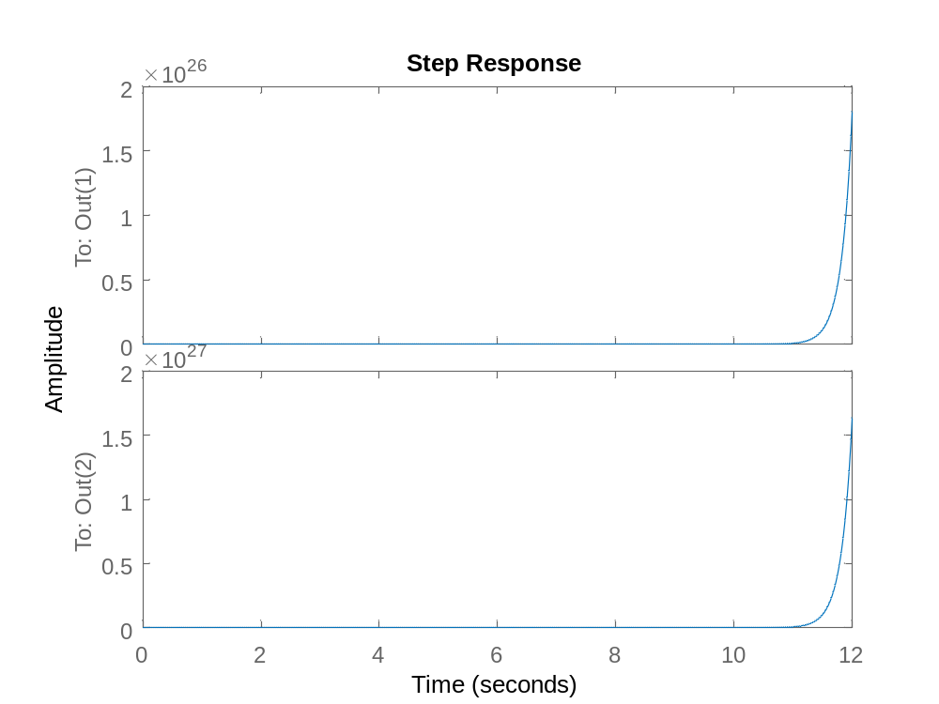
Рис. 3.4. Перехідна характеристика робота-балансира
На рисунку 3.5 зображену імпульсну характеристику моделі.
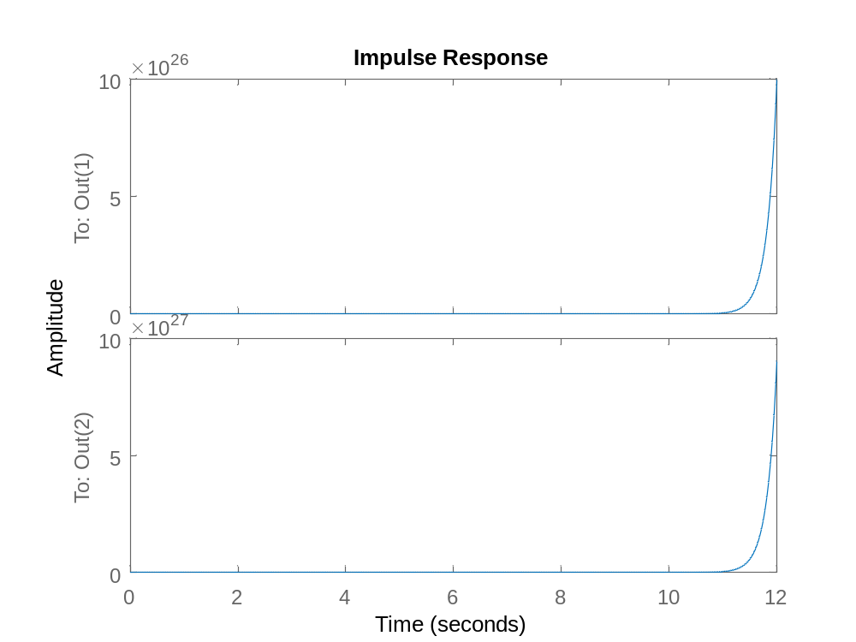

Рис. 3.5. Імпульсна характеристика моделі
На рисунку 3.6. зображено логарифмічну амплітудно-фазову частотну характеристику.
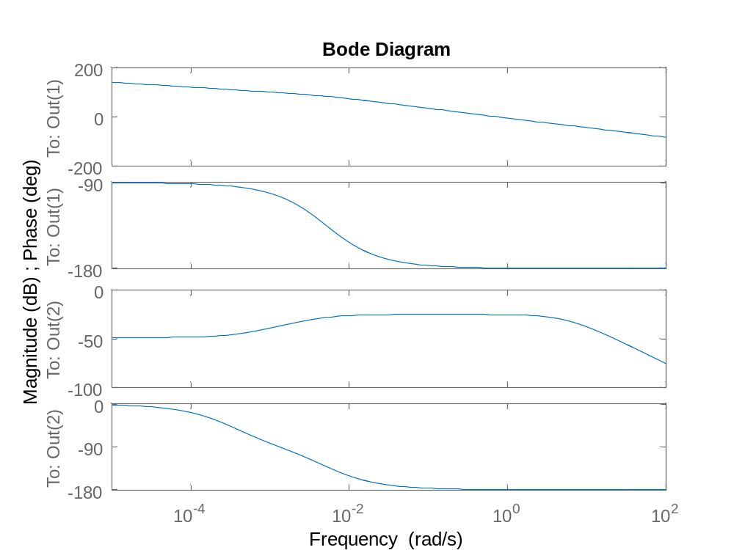
Рис. 3.6. ЛАФЧХ моделі

3.5. Висновки до розділу 3
В даному розділі було проведено аналіз фізичних властивостей перевернутого маятника, на основі чого було отримано рівняння динаміки. Рівняння динаміки було лінеаризовано. До лінеаризованих рівнянь було застосовано перетворення Лапласа для отримання передатних функцій по двом входам. Систему було також представлено у просторі станів. Було побудовано перехідну, імпульсну та логарифмічну амплітутдно-фазову частотну характеристику. Із вигляду перехідної характеристики та розташування полюсів та нулів було зроблено висновок що система сама по собі є нестійною.

СИНТЕЗ СИСТЕМИ КЕРУВАННЯ

Синтез системи керування на базі ПІД-регулятора

Для синтезу системи керування було використано засоби застосунку Matlab.
В якості регулятора було обрано ПІД-регулятор, оскільки він є простим у налаштуванні і добре підходить для даного проекту. Опираючись на результат налаштувань ПІД-регулятора, в подальшому буде застосовано більш досконалий регулятор.
За допомогою розширення Simulink було створено замкнуту систему керування з ПІД-регулятором. Систему керування наведено на рисунку 4.1.
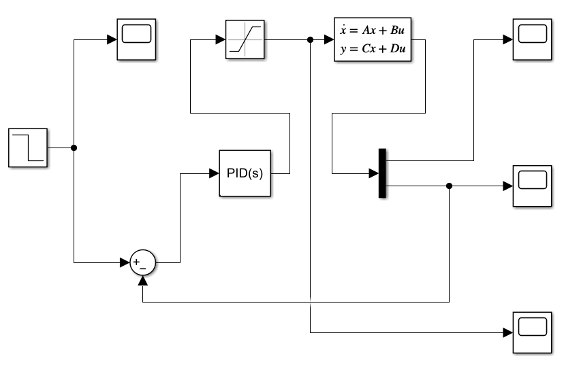
Рис. 4.1. Замкнута система керування з ПІД-регулятором
Оскільки, керуюча дія системи не є безкінечною і обмежена технічними можливостями, а конкретніше – потужністю двигунів, в систему керування було додано блок Saturation, який обмежить керуючу дію. Одиницею виміру керуючої дії є ньютони. Для електродвигунів які живляться від напруги 12 В максимальним зусиллям буде приблизно 22 Н. Для знаходження порогового значення точності було застосовано автоналаштування регулятора з допомогою розширення PidTune для ПЗ Matlab. На рисунку 4.2. зображено результат налаштування.
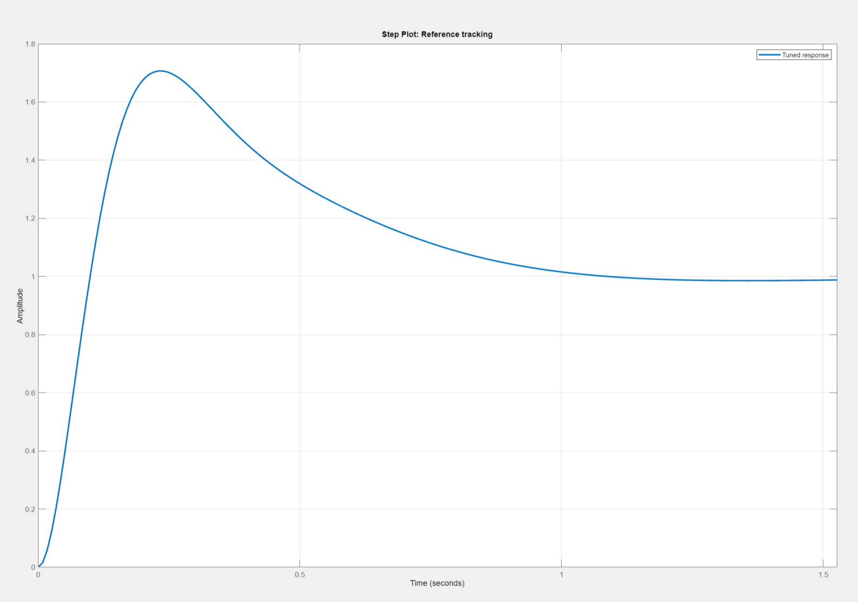
Рис. 4.2. Перехідна характеристика системи з ПІД-регулятором, налаштованим за допомогою PidTune
В таблиці 4.1. наведено отримані коефіцієнти ПІД-регулятора за допомогою PidTune.
Таблиця 4.2. Коефіцієнти ПІД-регулятора, налаштованого за допомогою PidTune

Коефіцієнт | Значення
$$P$$ | 124
$$I$$ | 183
$$D$$ | 12

Отримані коефіцієнти було перенесено в блок PID. На рисунку 4.3. зображено перехідну характеристику по каналу керування «зусилля керування $U_{вх}$ $-$відхилення кута маятника $ψ$». На рисунку 4.4. зображено перехідну характеристику по каналу керування «зусилля керування $U_{вх}$ $-$позиція візка по осі абсцис Х»
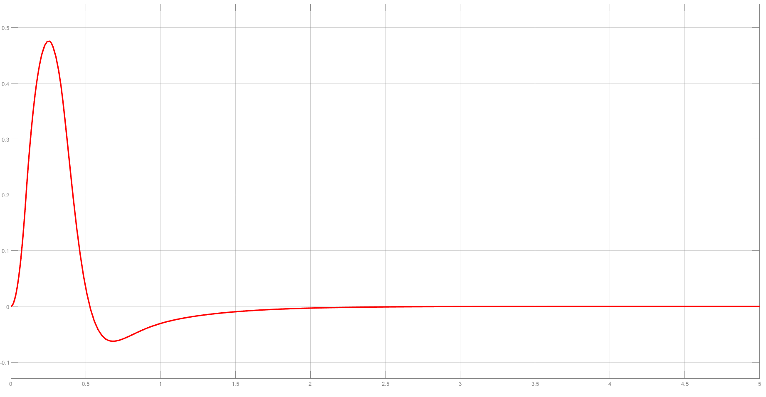
Рис. 4.3. Перехідна характеристика по каналу керування «зусилля керування $U_{вх}$ $-$відхилення кута маятника $ψ$»

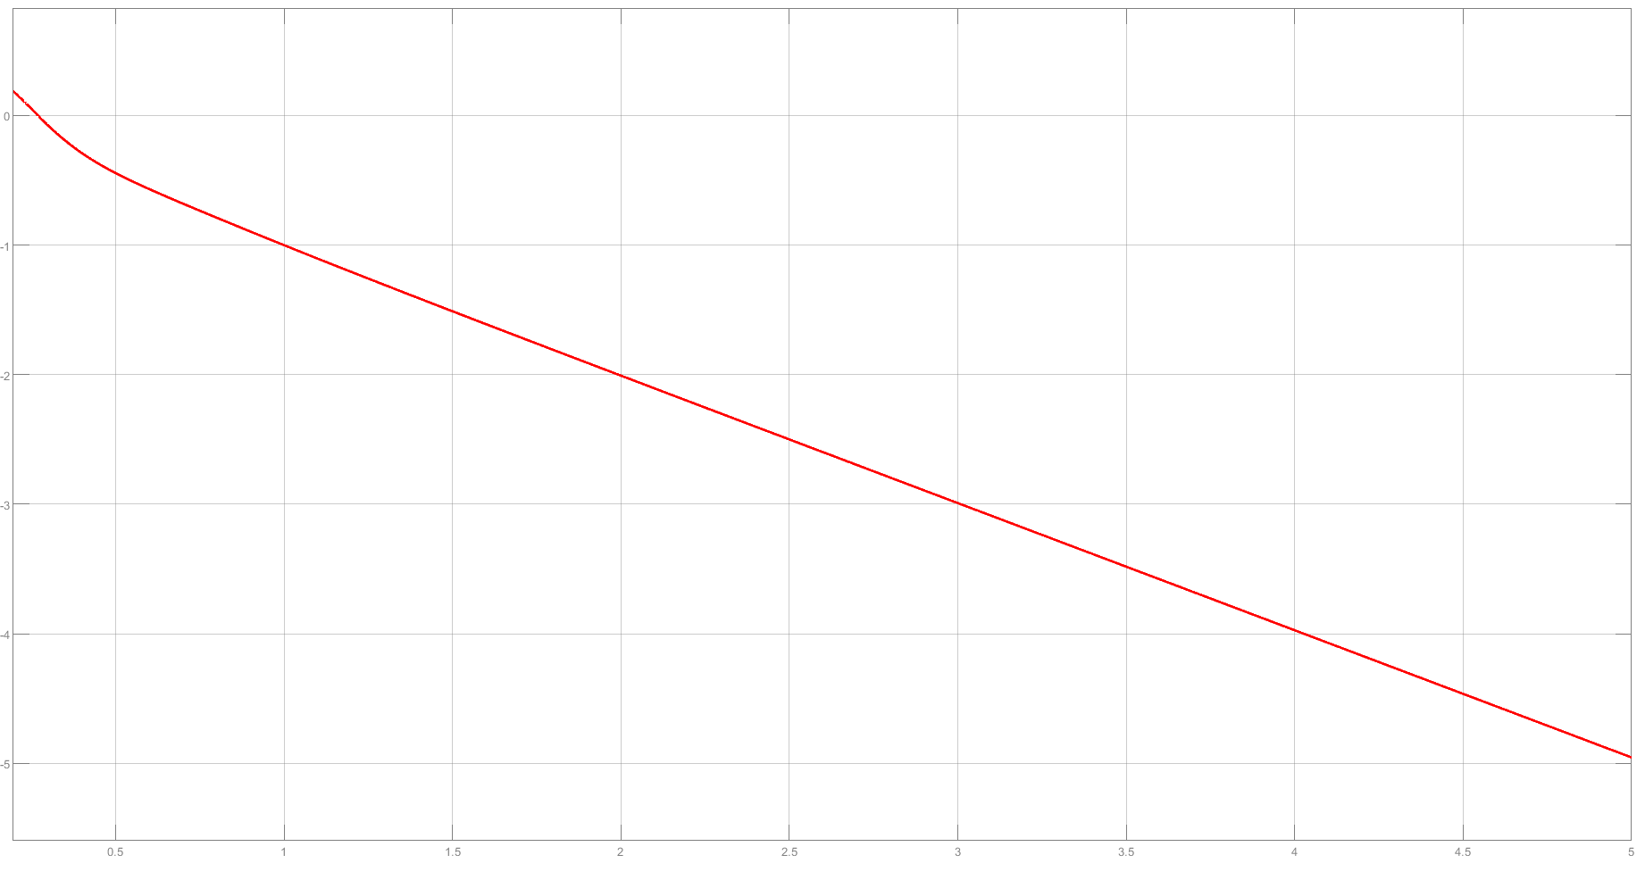

Рис. 4.4. Перехідна характеристика по каналу керування «зусилля керування $U_{вх}$ $-$позиція візка по осі абсцис Х»
Як видно з графіку 4.3. система керування змогла повернути об’єкт в початковий стан при відхиленні від початкового положення на 1°. На графіку спостерігається певна коливність, яка виникає в результаті того, що при поверненні в початкове положення робот по інерції продовжує рухатись в напрямку керуючого впливу.
Як видно з графіку 4.4., при відновленні початкового положення по куту відхилення, робот зміщується по осі абсцис. Оскільки, регулювання відхилення по площині, на якій знаходиться робот, не є основною задачею керування, а управління одночасно обома параметрами є дуже складним, то в наступних дослідженнях даним каналом буде знехтувано.
На рисунку 4.5. показано керуючий вплив при зовнішньому відхиленні 1°.

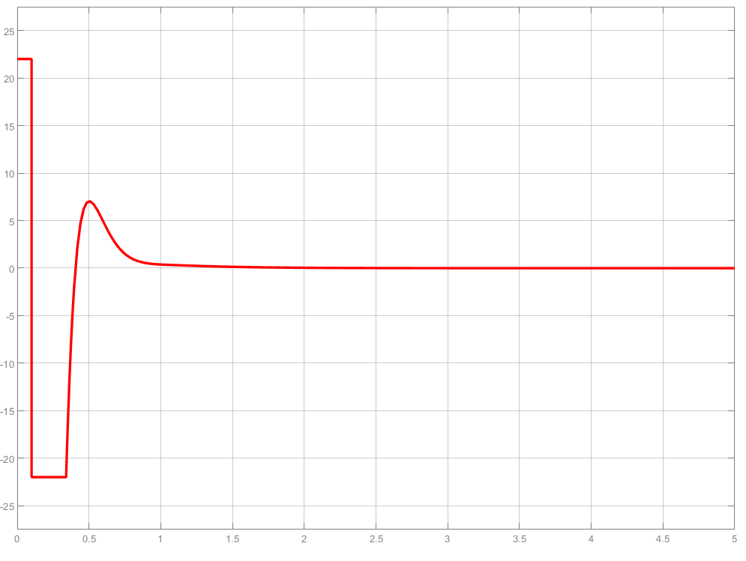
Рис. 4.5. Керуюча дія при відхиленні в 1°
На вказаному вище графіку можна побачити обмеження в керуванні в $±$22 Н, а також зміну керуючої дії при зміні напрямку відхилення.
Для порівняння відхилень, з якими може справитися регулятор і перехідних характеристиках при різних відхиленнях, було зібрано порівняльну систему, яку зображено на рисунку 4.6.
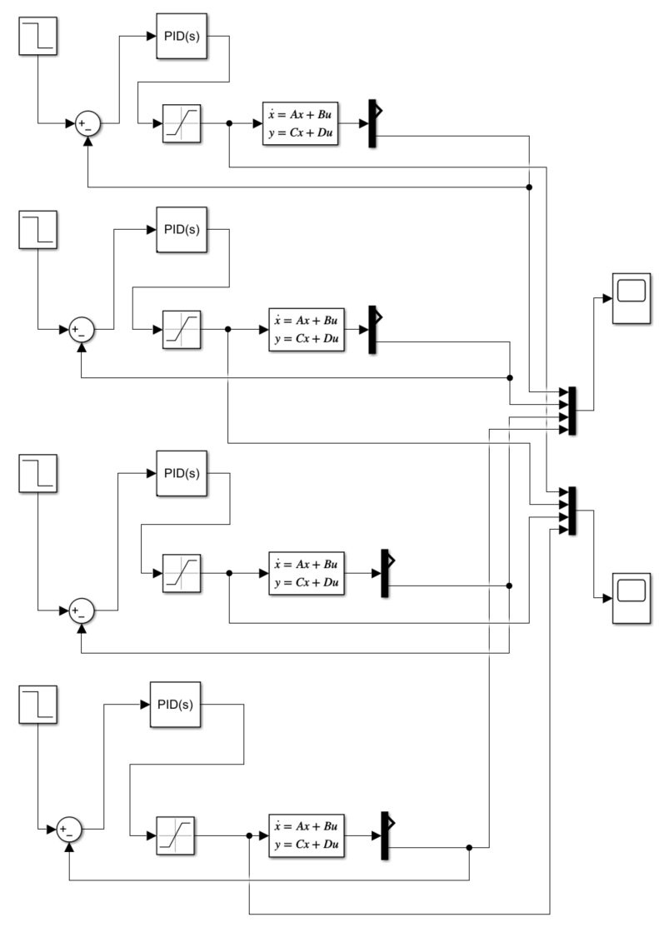
Рис. 4.6. Порівняльна система для різних відхилень
На рисунку 4.7 зображено 4 перехідні характеристики для чотирьох різних кутів відхилення.
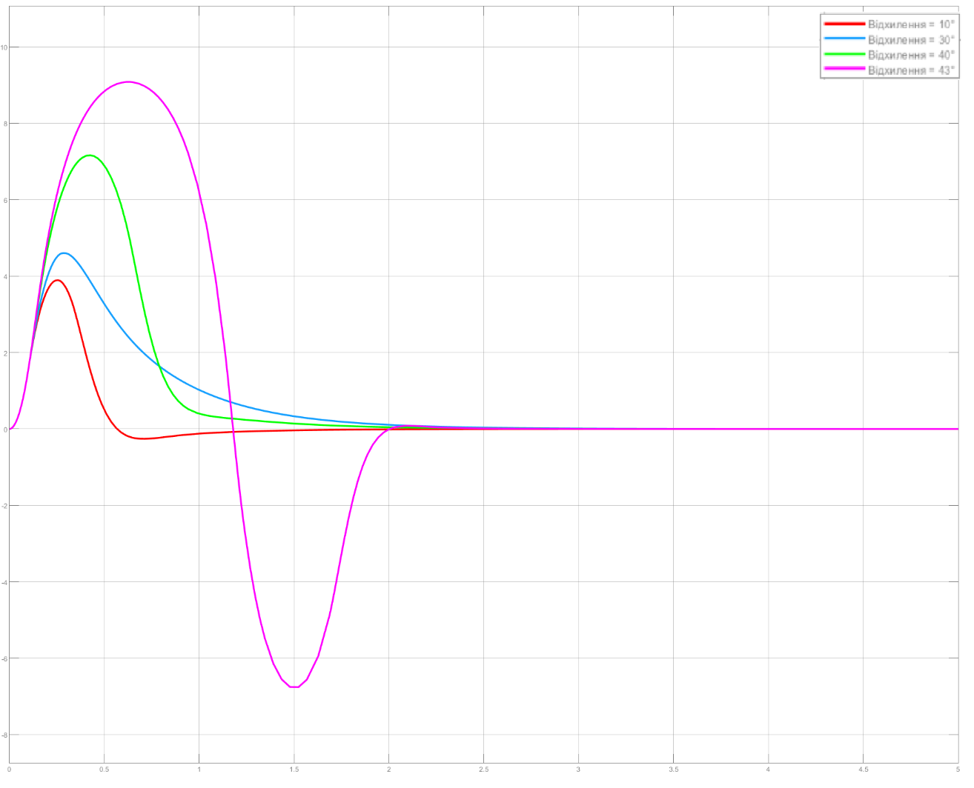
Рис. 4.7. Порівняння перехідних характеристик для різних кутів відхилення
На рисунку 4.8 показано порівняння керуючих дій регулятора для різних кутів відхилення.
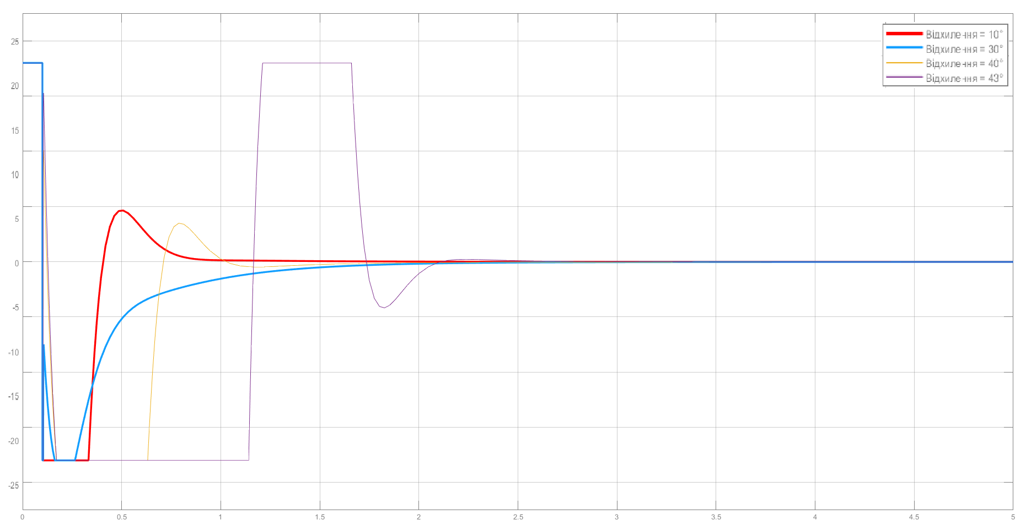
Рис. 4.8. Керуючі дії регулятора для різних кутів відхилення
На рисунку 4.9 показано порівняння перехідних характеристик, включаючи значення, з яким система керування не може впоратися.
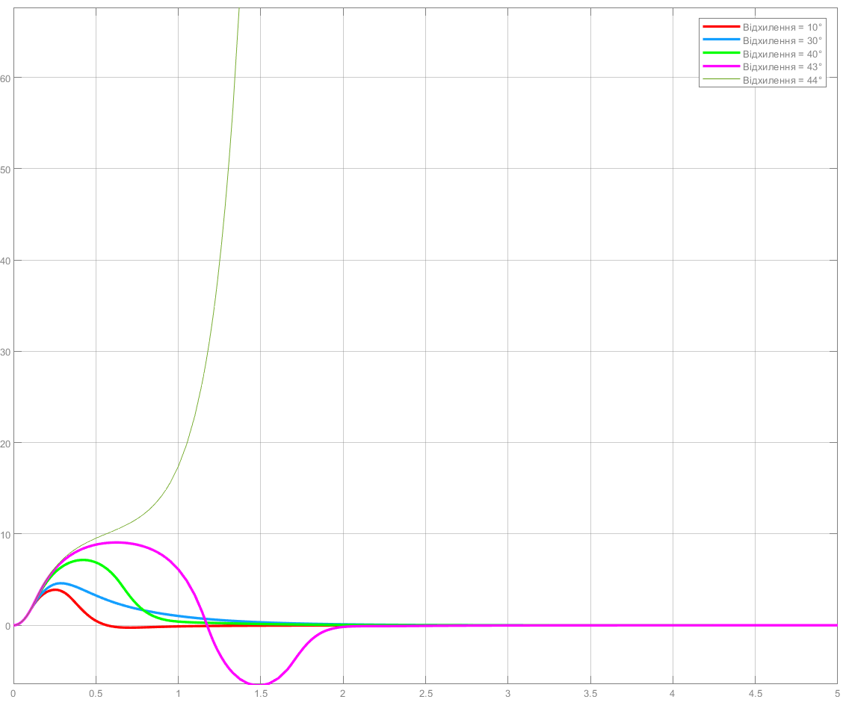
Рис. 4.9. Порівняння перехідних характеристик
На графіку, вказаному вище, видно, що при відхиленні більше 44° система керування не може впоратися зі збуренням, тому робот падає.

Синтез системи керування з адаптивним ПІД-регулятором
Для підвищення ефективності роботи системи керування, було розроблено адаптивну систему керування на базі ПІД-регулятора. Таку систему, зібрану за допомогою роширення Simulink для ПЗ Matlab, показано на рисунку 4.10.
Ця система складається з ПІД-регулятора, блоку для адаптивного керування і скрипту. В блоці адаптивного керування відбувається ділення поточного значення керуючого впливу на попереднє. Якщо це значення більше за 1, це означає, що швидкість виходу систему зі стану рівноваги пришвидшується, тому потрібно змінити параметри керування на більше значення. Якщо результат ділення меньше 1, то необхідно зменшити параметри керування. Параметром керування ПІД-регулятора, який ми будемо змінювати, було обрано пропорційну складову. Логіка того, на яке числове значення буде змінено пропорційний параметр, реалізовано в скрипті. Якщо з блоку адаптивного керування приходить значення більше 1, то скрипт збільшує керування на 5%, або навпаки, зменшує на 5%. Якщо це значення дорівнює 1, то скрипт не змінює керування.

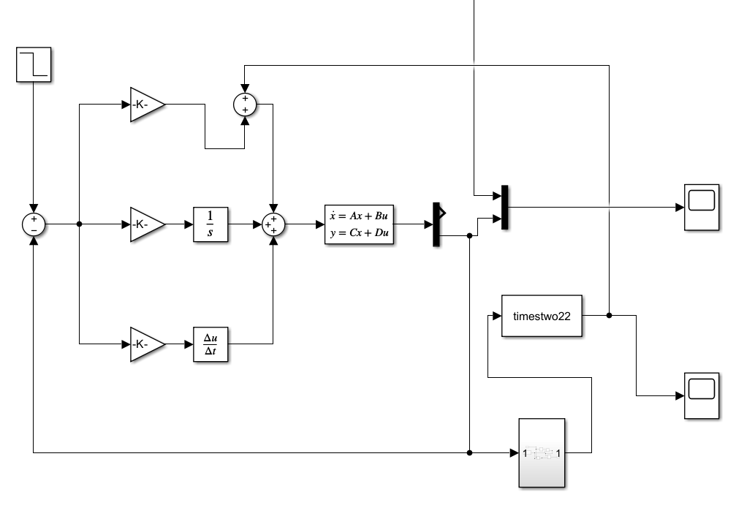
Рис. 4.10. Система керування з адаптивним регулятором на базі ПІД-регулятора
На рисунку 4.11 зображено блок порівняння керуючих сигналів.
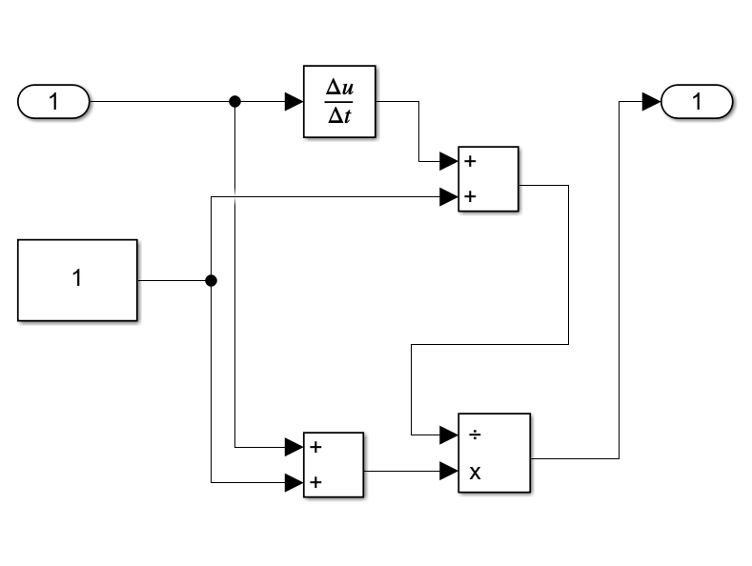
Рис. 4.11. Блок порівняння керуючих сигналів
На графіку 4.12 наведено порівняння звичайного ПІД і адаптивного регулятора.
Для ПІД-регулятора було взято граничне значення, з яким він може справитися (43°). Для адаптивного регулятора було взято відхилення 50°.

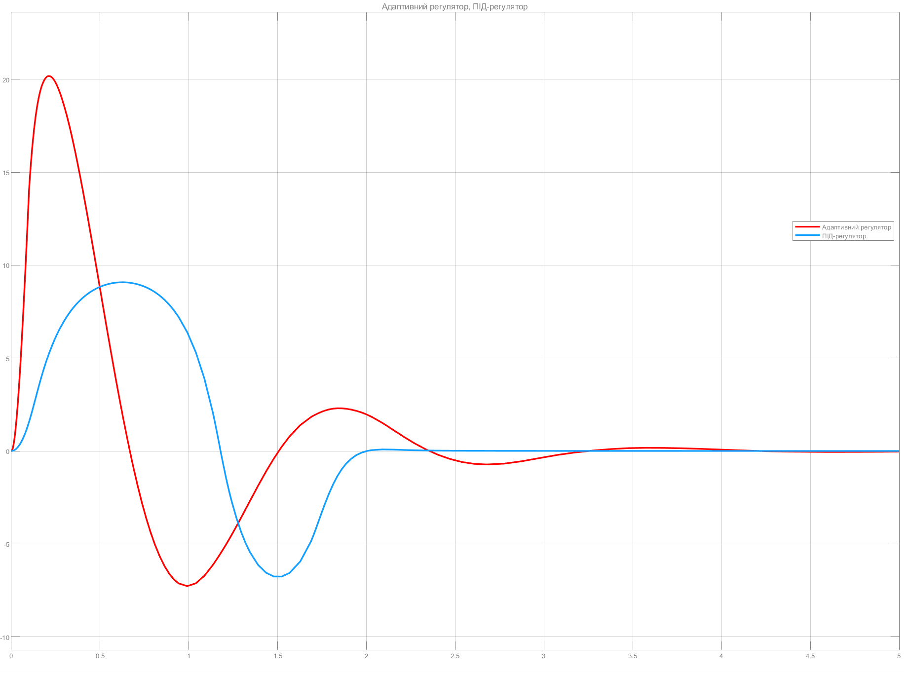
4.12. Порівняння адаптивного і ПІД-регулятора
Як видно з графіку, адаптивний регулятор зміг нівелювати навіть відхилення, яке дорівнює 50°. З цього можна зробити висновок, що такий регулятор значно покращує можливості системи керування. На рисунку 4.13 показано графік керуючих впливів адаптивного регулятора.
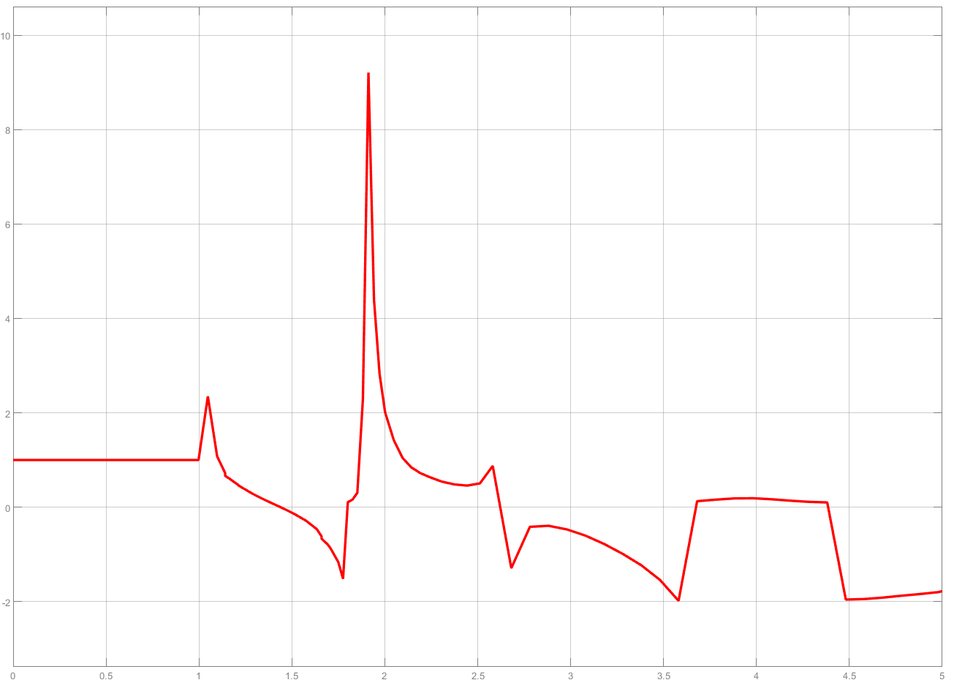
4.13. Керуючі впливи адаптивного регулятора

4.3. Висновки до розділу 4
В цьому розділі було синтезовано систему керування на базі ПІД-регулятора. Було досліджено якість роботи регулятора при різних відхиленнях, виявлено граничні значення, з якими регулятор може справитись. Для покращення системи керування було синтезовано адаптивний регулятор на базі ПІД-регулятора. В результаті проведеного дослідження було зроблено висновок, що адаптивний регулятор краще справляється з відхиленням і його можна застосовувати в системі керування на реальному об’єкті.

СТАРТАП
Назва стартапу: «2Carrier» («Двоколісний перевізник»)
Ідея стартапу полягає у створенні мобільного двоколісного робота-балансира, який буде використовуватися у сервісі доставки для перевезення невеликих малогабаритних вантажів.
Цільовою аудиторією є компанії, які займаються доставкою, супермаркети в яких наявні сервіси для доставки товару, поштові компанії. Також, можливим є використання у складських приміщеннях.
Монетизація проекту проходитиме за рахунок безпосередньої купівлі або замовлення поставок великих партій роботів.
Даний стартап задовольняє потребу у мобільному роботі, який буде доставляти малогабаритні вантажі, замість того, щоб використовувати більш важкі роботи або кур’єрів-людей.
Конкурентною перевагою стартапу 2Carrier є:
- модульність та гнучкість налаштувань робота;
- наявність можливості підключення додаткових модулів, що дозволить значно підвищити навантаження;
- наявність software для дистанційного управління і трекінгу.
Для проекту необхідні такі співробітники:
- Спеціаліст з електроніки зі знанням hardware-програмування. Відповідає за розроблення та вдосконалення системи управління і живлення.
- Збиральник(один або декілька). Відповідає за збирання компонентів у готову продукцію.
- Спеціаліст з хорошими знаннями 3D-моделювання. Відповідальний за розроблення та вдосконалення конструкції.
- Software-програміст. Відповідальний за розроблення та підтримку WEB-сайту.
- Тимчасові послуги дизайнера та PR-спеціаліста.
В таблиці 5.1 наведено аналіз внутрішнього маркетингового середовища підприємства.
Таблиця 5.1‒ Аналіз внутрішнього маркетингового середовища підприємства
Внутрішні фактори | Вплив фактору |  | Симптоми проблеми/можливості
Внутрішні фактори | Можливості | Загрози | Симптоми проблеми/можливості
Стратегічне планування та її проблематика | Ускладжене прогнозування, визначення цілей, завдань роботи компанії і методів їх досягнення |  | Проведення комплексних маркетингових досліджень, розробка стратегії діяльності компанії з урахуванням кризових ситуацій
Низька обізнаність існування компанії | Відсутність рекламованості компанії серед клієнтів | Недовірливе ставлення потенційних клієнтів | Використання різноманітних способів просування, створення презентацій, реклама, участь у тендерах
Низький рівень фінансування | Фізичний зношення обладнання (ноутбуків та аксесуарів до них) |  | Внесення змін до фінансового плану компанії; пошук нових інвесторів
Інтелектуальний потенціал компанії |  | Кваліфіковані, лояльні і добре мотивовані працівники як інструмент для досягнення конкурентних переваг | Оптимізація управління трудовими ресурсами; розробка методів, спрямованих на підвищення продуктивності праці
Інновації | Пошук нових клієнтів з сучасним мисленням | Співпраця з клієнтами, орієнтованими на розвиток товару | Пошук клієнтів-новаторів

Для визначення динаміки ринку було використано дані пошукових запитів Google Trends за останні 5 років.

Динаміка запиту «2 wheel deliveru robot» по всьому світу зображено на рисунку 1.
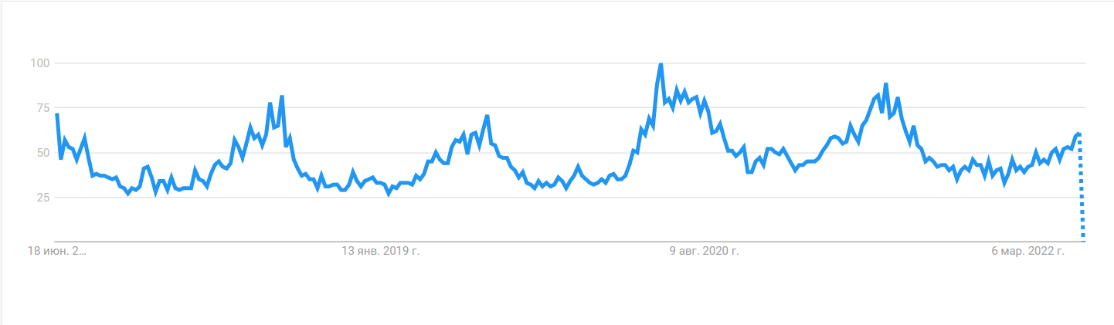
Рис. 5. 1. Динаміка запитів по всьому світу

Динаміка запиту «двоколісний робот для доставки» по Україні зображено на рисунку 2.
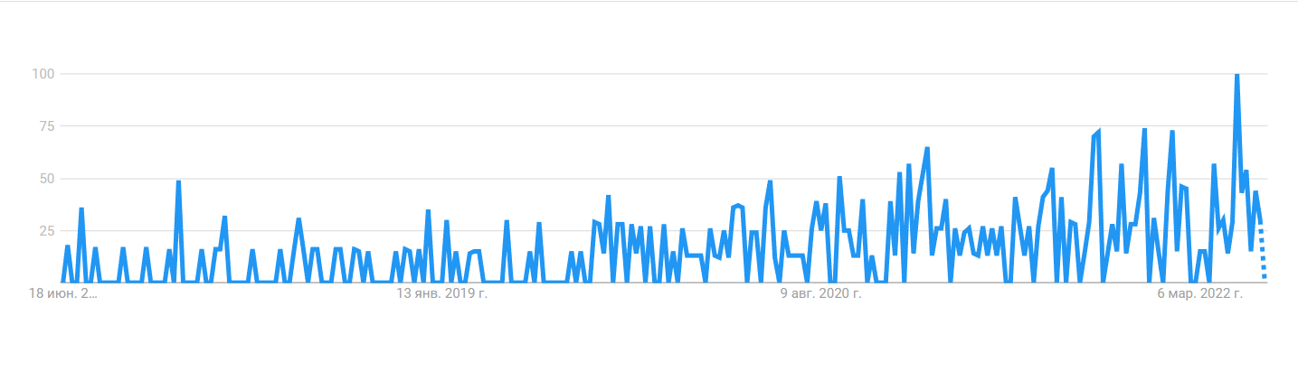
Рис. 5.2. Динаміка Україні
Виходячи з вище наведених графіків, можна зробити висновок, що ринок знаходиться в стані насичення та стабільності. Доволі цікавою є динаміка запитів по всьому світу. Кількість запитів значно зростає в літній період і спадає в зимовий період. По Україні такої ж тенденції не прослідковується, незначний ріст приблизно з вересня 2021 року.
Оскільки останні 5 років ринок показує стабільність, можна зробити висновок, що така тенденція продовжиться на декілька наступних років. Можливе поступове зростання на даний товар, у зв’язку зі збільшенням поширеності і популярності портативних комп’ютерів. До деякого спаду може призвести розробка більш енергоефективних комплектуючих для ноутбуків, які виділяють менше тепла, або вдосконалення штатної системи охолодження.
Оскільки зацікавленість товаром залишається стабільною – прогнозується, що ідейні та технічні рішення розроблені в рамках проекту матимуть успіх. Проведення значних рекламних компаній за допомогою соц. мереж, особливо в літній період, значно підвищить шанси стартапу на успіх.
В таблиці 5.2 наведено аналіз зовнішнього маркетингового середовища підприємства.
Таблиця 5.2. Аналіз зовнішнього маркетингового середовища підприємства

Фактори | Вплив |  | Наші дії
Фактори | проблема | можливість | Наші дії
Економічне середовище
1. Рівень інфляції | Великий рівень інфляції, що стимулює здорожчення елементів для підставки |  | Закупівля комплектуючих оптом
2. Рівень безробіття |  | Маємо багато дешевої робочої сили | Відбираємо кращих спеціалістів з меньшими заробітними платами
3. Рівень доходів та купівельної спроможності населення | Малий попит |  | Зниження ціни
Політико-правове середовище
- Рівень політичних відносин з іншими країнами | Заборона експорту комплектуючих з деяких країн |  | Закупка комплектуючих у виробників інших країн
- Податкове законодавство | Надмірні податки зменшують прибуток підприємства
Природнє середовище
- Жаркий клімат |  | Збільшення попиту на продукцію | Максимально рекламуємо і популяризуємо виріб
- Холодний клімат | Зменшення попиту на продукцію |  | Знижки в зимовий період
Соціо-культурне середовище
- Зацікавленість населення у комп’ютерних технологій |  | Зацікавленість у товарі, високий попит.  Велика кількість комп’ютерних спеціалістів | Максимально рекламуємо і популяризуємо виріб.  Наймаємо кращих спеціалістів
- Низька освіченість населення у області комп’ютерних технологій | Незацікавленість у продукті, низький попит |  | Пошук нового ринку збуту
Науково-технологічне середовище
- Поява нових тенхологій | Вдосконалення штатних систем охолодження. Зменшення тепловиділення комплектуючих. | Вдосконалення виробу, зменшення габаритів, збільшення ефективності, розроблення нових функцій. | Використання нових матеріалів та комплектуючих, вдосконалення програмного забезпечення.

В таблиці 5.3 зображено порівняльний аналіз сильних та слабких сторін проетку

Таблиця 5.3. Порівняльний аналіз сильних та слабких сторін проетку

№ п/п | Фактор  конкурентоспроможності | Номер конкуренту з таблиці 2 | Бали  1-20 | Рейтинг товарів‐ конкурентів у порівнянні з  AMS
 |  |  |  | –3 | –2 | –1 | 0 | +1 | +2 | +3
1 | Гнучкість у налаштуванні | 1 | 15 | +
1 | Гнучкість у налаштуванні | 2 | 18 |  |  |  | +
1 | Гнучкість у налаштуванні | 3 | 18 |  |  |  | +
1 | Гнучкість у налаштуванні | 4 | 17 |  |  | +
1 | Гнучкість у налаштуванні | 5 | 16 |  | +
2 | Ефективність | 1 | 15 |  | +
2 | Ефективність | 2 | 19 |  |  |  | +
2 | Ефективність | 3 | 19 |  |  |  | +
2 | Ефективність | 4 | 17 |  | +
2 | Ефективність | 5 | 17 |  | +
3 | Якість | 1 | 17 |  |  |  | +
3 | Якість | 2 | 20 |  |  |  |  |  | +
3 | Якість | 3 | 20 |  |  |  |  |  | +
3 | Якість | 4 | 19 |  |  |  |  | +
3 | Якість | 5 | 19 |  |  |  |  | +
4 | Ціна | 1 | 19 |  |  |  |  |  | +
4 | Ціна | 2 | 16 |  | +
4 | Ціна | 3 | 16 |  | +
4 | Ціна | 4 | 18 |  |  |  |  | +
4 | Ціна | 5 | 18 |  |  |  |  | +

Таблиця 5.4. SWOT- аналіз
Сильні сторони | Слабкі сторони
- Високий інтелектуальний потенціал компанії  - Інноваційність технології  - Високий рівень енергозбереження та ресурсозбереження загалом  - Адаптованість продукту під задане виробництво  - Можливість виходу на закордонний ринок | - Недостатня обізнаність про компанію на ринку  - Низький рівень фінансування  - Конкуренція на ринку  - Зменшення кількості можливих постачальників в умовах кризи
Можливості | Загрози
- Перевага над конкурентним товаром за рахунок малокомпонентності, енергоефективності, екологічної безпеки.  - Підвищення продуктивності розробок за рахунок ефективної командної діяльності.  - Подолання конкуренції за рахунок унікального дизайну систем  - Плідна співпраця з постачальниками на взаємовигідних умовах поступок | - Поява інноваційного технічного обладнання.  - Витіснення конкурентами компанії з ринку  - Недостатнє фінансування, відсутність інвесторів  - Недостатність клієнтів-підприємств, що можуть дозволити собі оновлення систем  - Витіснення вітчизняного товару закордонним
Управлінською проблемою на даному етапі є велика затрата часу на просування компанії та рекламування товару на ринку України. Виникає мета заохочування більшої кількості інвесторів та клієнтів для поширення впізнаваності продукту.
Розроблені альтернативні шляхи вирішення управлінської проблеми/ реалізації управлінської можливості наведені у таблиці 5.5.
Таблиця 5.5. Слабкі та сильні сторони альтернативних шляхів.
Альтернативи | Слабкі сторони | Сильні сторони
1. Пошуки каналів зв’язку з потрібними державними установами для отримання інвестицій | Складність пошуку цих каналів | Розширення клієнтської бази
2. Демонстрація на практиці переважання якості товару за рахунок його інноваційності | Стереотипність та страх клієнтів перед новинками | Зміна ставлення до інновацій, розширення меж потенціальних клієнтів
3. Підтримання співпраці з постійними клієнтами | Недостатня кількість уваги новим клієнтам | Підтримання стабільної бази постійних клієнтів
4. Праця над основною задачею - адаптивністю програми для широкого спектру виробництв. | Значні робочі ресурси використані на адаптацію прикладної програми. | Значне розширення ринку та можливостей на ньому.
Найоптимальнішим шляхом вирішення управлінської проблеми є – поєднання різних напрямів та шляхів розв’язання поставлених проблем; рекламування назви компанії; робота над якістю, енергоефективністю та ергономічністю товару.
Підсумовуючи проведенний аналіз у проекта однозначно є можливість ринкової комерціалізації, адже є високий попит і потреба в такій системі, динаміка ринку – стрімко зростає. І не дивлячись на стан конкуренції, конкурентоспрожність проекту висока, адже є доволі вагомі переваги такі ціна/якість наданих послуг.

Висновки
В даному магістерському проекті було розглянуто різні конструкції колісних роботів, проаналізовано їхні недоліки і переваги. В якості досліджуваного об’єкту було обрано двоколісний робот-балансир. Було досліджено особливості управління об’єктом керування. Для забезпечення роботи робота було розроблено схему автоматизації, комутаційну схему, обрано необхідні компоненти, зважаючи на доступність і легкість в налаштуванні. Систему керування було синтезовано на основі ПІД-регулятора і значно покращено за допомогою адаптивного регулятора.

Література
1. Glad, Torkel. Ljung, Lennart. 2006. Reglerteknik - Grundläggande teori. 4th edn. Studentlitteratur
2. MathWorks. 2012. Control Tutorials for MATLAB and SIMULINK, Inverted Pendulum [Електронний ресурс] – Режим доступу до ресурсу: http://ctms.engin.umich.edu/CTMS/index.php.exampleInverted Pendulumsection-SystemModeling. [Accessed 21 April 2015]
3. Лукiнюк М. В. Автоматизація типових технологічних процесів: технологічні об’єкти керування та схеми автоматизації [Текст] : навч. посіб. для студ. вищ. навч. закл., які навч. за напрямом «Автоматизація і комп’ютерно-інтегровані технології» / М. В. Лукінюк; Національний технічний ун-т України «Київський політехнічний ін-т». – К.: НТУУ «КПІ», 2008. – 236 c.
4. Проектування систем керування: навч. посібн. для студ. вищ. навч. закл., які навчаються за напрямом «Автоматизація і комп’ют.-інтегр. технології»/ М. З. Кваско, Я. Ю. Жураковський, А. І. Жученко, В. В. Миленький – К. : НТУУ «КПІ», 2014. – 342 с.
5. Автоматизація технологічних процесів галузі – 2. Розрахунок параметрів регуляторів: Метод. вказівки до викон. лабор. робіт для студ. напр. Автоматизація та комп'ютерно-інтегровані технології” // Уклад.: Д.О. Ковалюк, В.С. Цапар, О.О. Ковалюк – К. : НТУУ ”КПІ“, 2015. – 33 с.
6. Ладієва Л. Р. Оптимальне керування системами.: Навчальний посібник.- К.:НМЦ ВО, 2000. - 187с. – Библиогр.: с. 7–12. – ISBN 966-622-026-1
7. УсольцевА.А. – Электрическиемашины/Учебноепособие. СПб: НИУИТМО, 2013, – 416 с.

ДОДАТКИ
Додаток №1
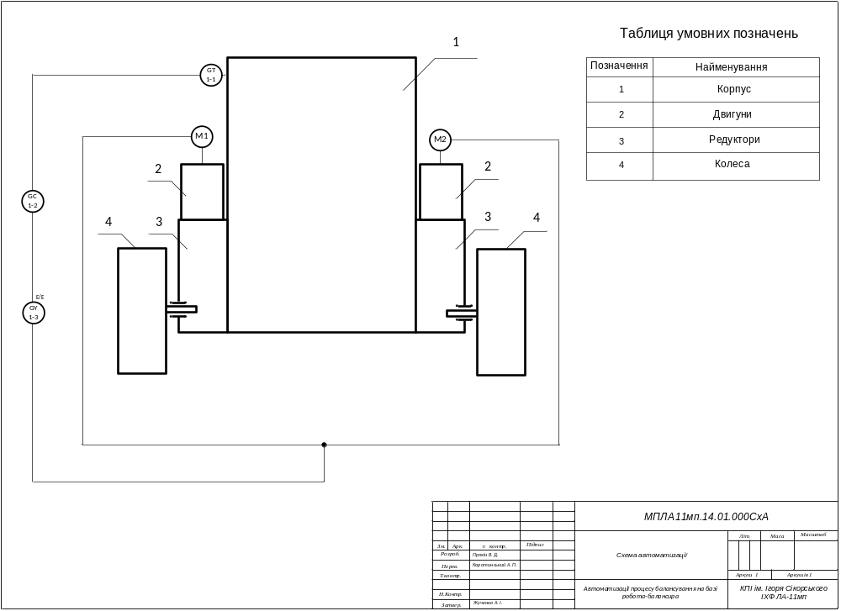
Додаток №2
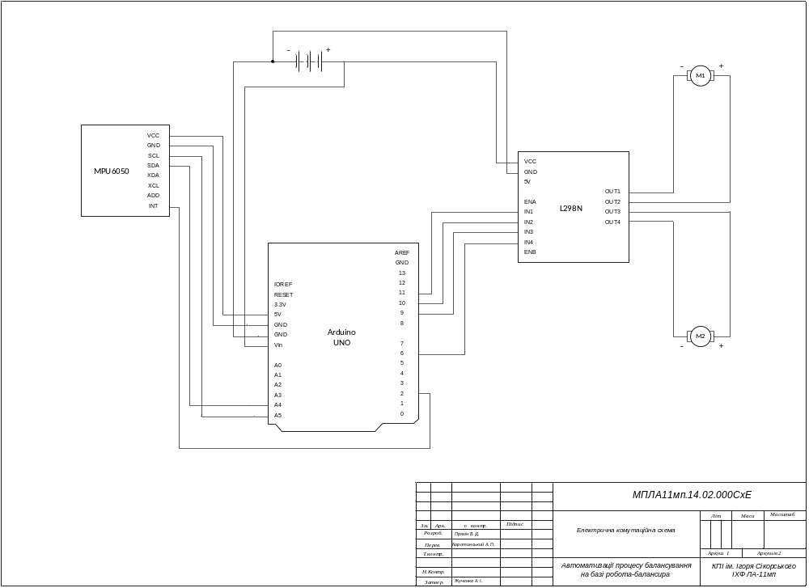

∗ Консультантом не може бути зазначено наукового керівника магістерської дисертації.

